

**Proiect baze de date**

**Gestiunea datelor pentru un salon de frumusețe**

**Cuprins**

**1. Descrierea problemei economice........................................................................................3**

**2. Definirea schemei bazei de date ....................................................................................4**

**2.1 Comanda CREATE................................................................................................4**

**2.2 Comanda ALTER / DROP....................................................................................10**

**3. Popularea bazei de date ..............................................................................................14**

**3.1. Comanda INSERT/UPDATE/DELETE...........................................................14**

**4.Implementarea interogărilor care conțin operatori,**

**joncțiuni, funcții de grup, funcții single-row.......................................................................27**

**5. Implementarea interogărilor care conțin subcereri cereri ierarhice............................38**

**6. Gestionarea tabelelor virtuale, indecși, sinonime, secvențe...........................................47**

**6.1. TABELE VIRTUALE........................................................................................47**

**6.2. INDECȘI..............................................................................................................50**

**6.3. SINONIME..........................................................................................................51**

**6.4. SECVENȚE.........................................................................................................52**

**1. Descrierea problemei economice**

Această bază de date ordonează și supraveghează datele unui salon de înfrumusețare numit Glam Beauty. Astfel, putem afla informații despre locația acestor saloane, despre serviciile care sunt prestate de anumiți angajați, clienții care beneficiază de acestea și ce fel de servicii au ales clienții. Putem prelucra în final aceste informații, având posibilitatea de a observa, modifica și calcula anumite date mai detaliat. Această bază de date verifică toate cele 3 tipuri de normalizare dintre care : atomicitate (nu există coloane sau grupuri de date repetate), dependență parțială (toate elementele, din fiecare tabelă, sunt dependente funcțional de cheia primară) și dependență tranzitivă (tabelele sunt în a doua formă normală și nu depind tranzitiv de cheia primară).

Relațiile dintre tabele sunt stabilite astfel:

Legătură one to many între ANGAJATI_SALON și PROGRAMARI.

Legătură one to many între CLIENTI_SALON și PROGRAMARI.

Legătură one to many între SALOANE și ANGAJATI_SALON.

Legătură one to many între SERVICII_SALON și PROGRAMARI.

Legătură many to many între CLIENTI_SALON și SERVICII_SALON, iar în acest caz am adăugat o tabelă suplimentară, ISTORIC_SERVICII, care conține cheile primare ale tabelelor inițiale.

Schema conceptuală

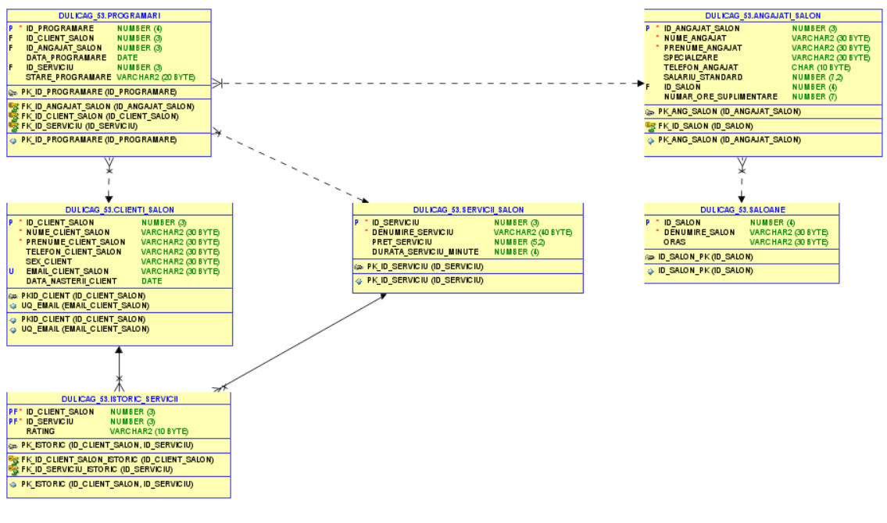

**2. Definirea schemei bazei de date**

**2.1 Comanda CREATE**

Baza de date este alcătuită din 6 tabele, iar acestea sunt definite astfel:

**2.1.1 Tabela SALOANE**

Aici se află date legate de id-ul salonului, denumirea acestuia și orașul în care se poate găsi salonul.

CREATE TABLE SALOANE(

ID_SALON NUMBER(4),

DENUMIRE_SALON VARCHAR2(30) NOT NULL,

ORAS VARCHAR2(30),

CONSTRAINT id_salon_pk PRIMARY KEY (ID_SALON)

);

Afișez structura tabelei folosind desc SALOANE;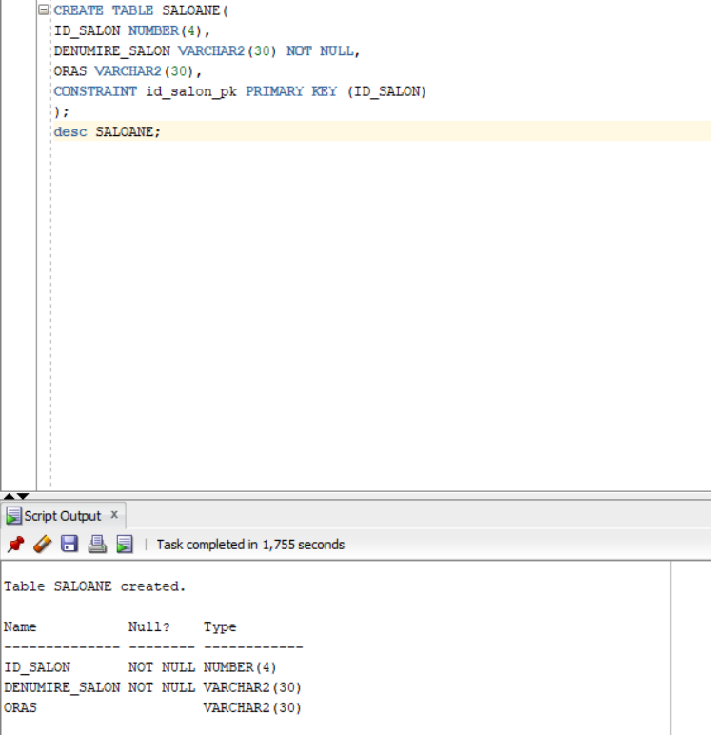

**2.1.2 Tabela ANGAJATI_SALON**

Această tabelă cuprinde id-ul fiecărui angajat din salon, numele și prenumele acestuia, ramura pe care este specializat fiecare angajat, telefonul, salariul și id-ul salonului în care lucrează fiecare angajat.

CREATE TABLE ANGAJATI_SALON(

ID_ANGAJAT_SALON NUMBER(3),

NUME_ANGAJAT VARCHAR2(30) NOT NULL,

PRENUME_ANGAJAT VARCHAR2(30) NOT NULL,

SPECIALIZARE VARCHAR2(30),

TELEFON_ANGAJAT CHAR(10),

SALARIU NUMBER(7,2),

ID_SALON NUMBER(4),

CONSTRAINT pk_ang_salon PRIMARY KEY (ID_ANGAJAT_SALON),

CONSTRAINT fk_id_salon FOREIGN KEY(ID_SALON) REFERENCES SALOANE(ID_SALON) ON DELETE CASCADE

);

ALTER TABLE ANGAJATI_SALON ADD CONSTRAINT ck_salariu CHECK(SALARIU > 3300);

Afișez structura tabelei folosind : desc ANGAJATI_SALON;

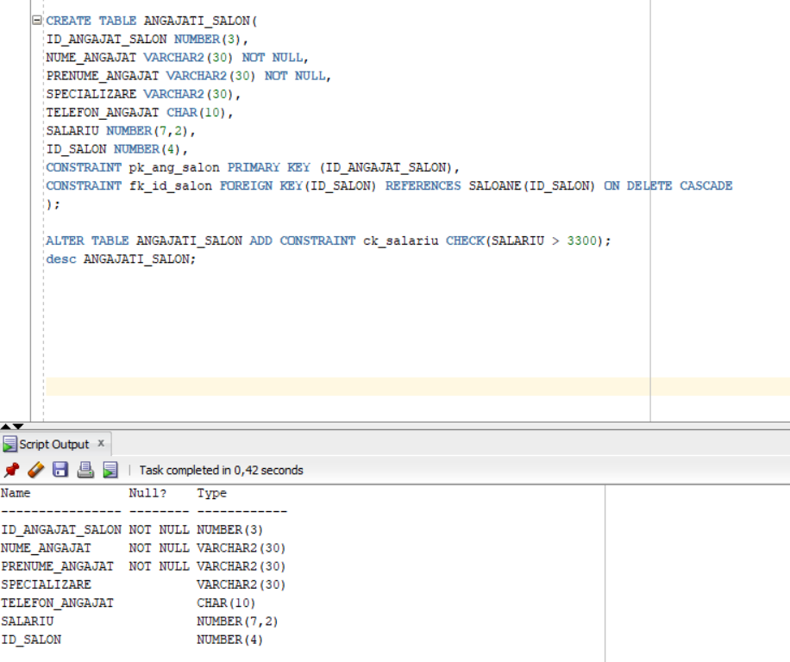

**2.1.3 Tabela CLIENTI_SALON**

Această tabelă conține informații legate de id-ul clienților, numele și prenumele acestora, telefon, genul clientului, email-ul și data nașterii.

CREATE TABLE CLIENTI_SALON(

ID_CLIENT_SALON NUMBER(3),

NUME_CLIENT_SALON VARCHAR2(30) NOT NULL,

PRENUME_CLIENT_SALON VARCHAR2(30) NOT NULL,

TELEFON_CLIENT_SALON VARCHAR2(30),

SEX_CLIENT VARCHAR2(30),

EMAIL_CLIENT_SALON VARCHAR2(30),

DATA_NASTERII_CLIENT DATE,

CONSTRAINT pkId_client PRIMARY KEY(ID_CLIENT_SALON),

CONSTRAINT ckEmail_client CHECK(EMAIL_CLIENT_SALON LIKE '%@%.%')

);

Afișez structura tabelei folosind : desc CLIENTI_SALON;

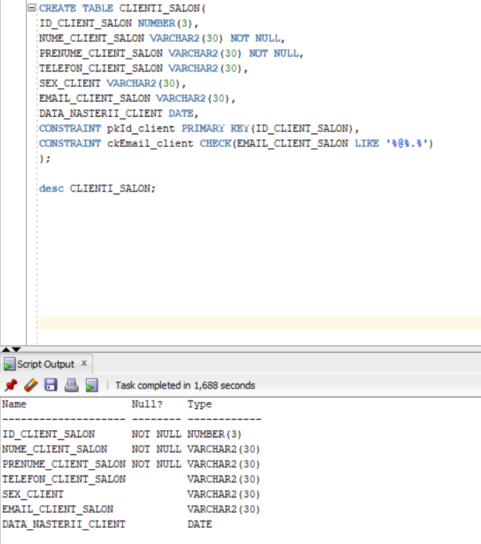

**2.1.4 Tabela SERVICII_SALON**

Aici găsim informații legate de serviciile pe care le oferă salonul, plus prețul și durata fiecăruia.

CREATE TABLE SERVICII_SALON(

ID_SERVICIU NUMBER(3),

DENUMIRE_SERVICIU VARCHAR2(20) NOT NULL,

PRET_SERVICIU NUMBER(5,2),

DURATA_SERVICIU_MINUTE NUMBER(4),

CONSTRAINT pk_Id_serviciu PRIMARY KEY (ID_SERVICIU)

);

Afișez structura tabelei folosind : desc SERVICII_SALON;

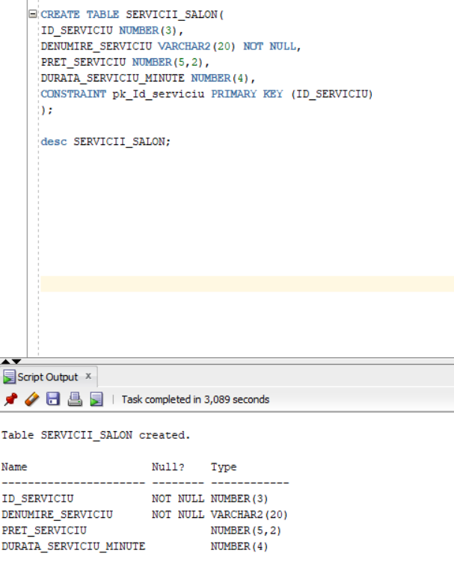

**2.1.5 Tabela PROGRAMARI**

Această tabelă cuprinde date despre programările clienților, data când au fost realizate și starea fiecărei programări.

CREATE TABLE PROGRAMARI(

ID_PROGRAMARE NUMBER(3),

ID_CLIENT_SALON NUMBER(3),

ID_ANGAJAT_SALON NUMBER(3),

DATA_PROGRAMARE DATE,

ID_SERVICIU NUMBER(3),

STARE_PROGRAMARE VARCHAR2(20),

CONSTRAINT pk_Id_programare PRIMARY KEY (ID_PROGRAMARE),

CONSTRAINT fk_id_client_salon FOREIGN KEY(ID_CLIENT_SALON) REFERENCES CLIENTI_SALON(ID_CLIENT_SALON) ON DELETE CASCADE,

CONSTRAINT fk_id_angajat_salon FOREIGN KEY(ID_ANGAJAT_SALON) REFERENCES ANGAJATI_SALON(ID_ANGAJAT_SALON),

CONSTRAINT fk_id_serviciu FOREIGN KEY(ID_SERVICIU) REFERENCES SERVICII_SALON(ID_SERVICIU),

CONSTRAINT ck_stare_prog CHECK(STARE_PROGRAMARE IN ('CONFIRMATA','ANULATA','FINALIZATA'))

);

Afișez structura tabelei folosind : desc PROGRAMARI;

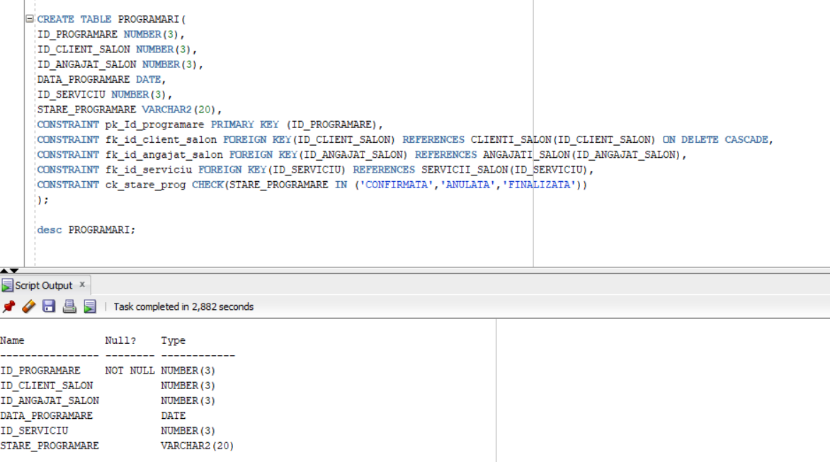

**2.1.6 Tabela ISTORIC_SERVICII**

Această tabelă reprezintă un istoric al serviciilor clienților, cât și ratingul de la clienți pentru serviciile prestate.

CREATE TABLE ISTORIC_SERVICII(

ID_CLIENT_SALON NUMBER(3),

ID_SERVICIU NUMBER(3),

RATING VARCHAR2(10),

CONSTRAINT pk_istoric PRIMARY KEY(ID_CLIENT_SALON,ID_SERVICIU),

CONSTRAINT fk_id_client_salon_istoric FOREIGN KEY(ID_CLIENT_SALON) REFERENCES CLIENTI_SALON(ID_CLIENT_SALON) ON DELETE CASCADE,

CONSTRAINT fk_id_serviciu_istoric FOREIGN KEY(ID_SERVICIU) REFERENCES SERVICII_SALON(ID_SERVICIU) ON DELETE CASCADE

);

Afișez structura tabelei folosind : desc ISTORIC_SERVICII;

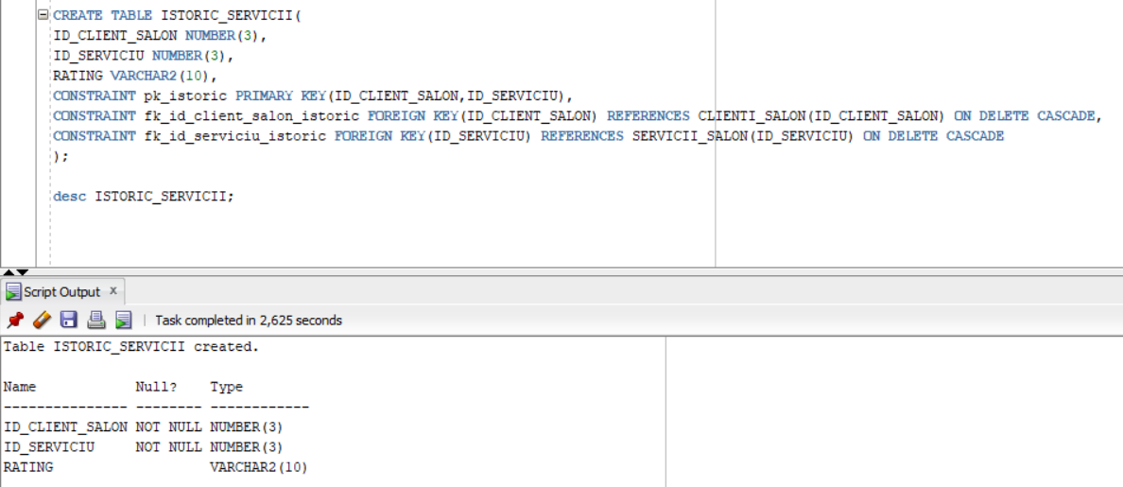

**2.2 Comanda ALTER / DROP**

2.2.1.Să se redenumească coloana SALARIU în SALARIU_STANDARD.

ALTER TABLE ANGAJATI_SALON RENAME COLUMN SALARIU TO SALARIU_STANDARD;

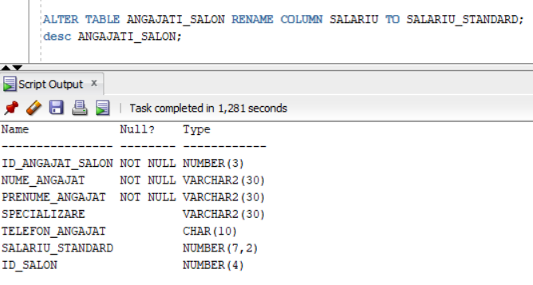

2.2.2 Să se adauge coloana NUMAR_ORE_SUPLIMENTARE, reprezentând numarul de ore lucrate în plus de fiecare angajat.

ALTER TABLE ANGAJATI_SALON ADD(NUMAR_ORE_SUPLIMENTARE NUMBER(7));

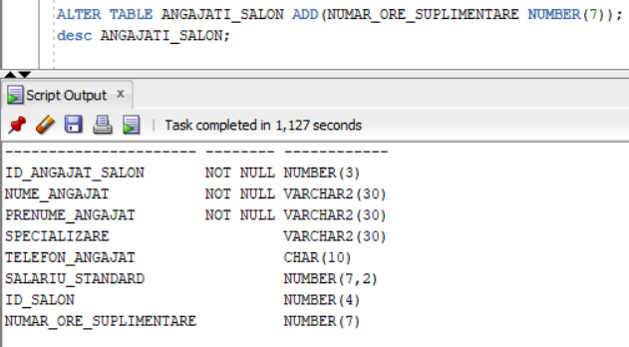

2.2.3.Să se adauge restricția UNIQUE pentru coloana EMAIL_CLIENT_SALON.

ALTER TABLE CLIENTI_SALON ADD CONSTRAINT UQ_EMAIL UNIQUE(EMAIL_CLIENT_SALON);

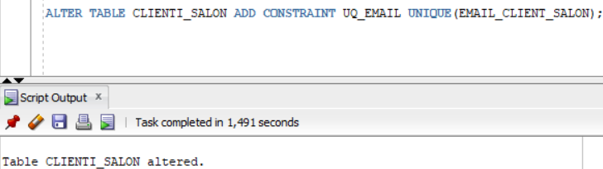

2.2.4.Să se adauge restricția CHECK pentru coloana SEX_CLIENT, iar după să se steargă.

ALTER TABLE CLIENTI_SALON ADD CONSTRAINT CK_SEX_CLIENT CHECK(SEX_CLIENT IN ('F','M'));

ALTER TABLE CLIENTI_SALON DROP CONSTRAINT CK_SEX_CLIENT;

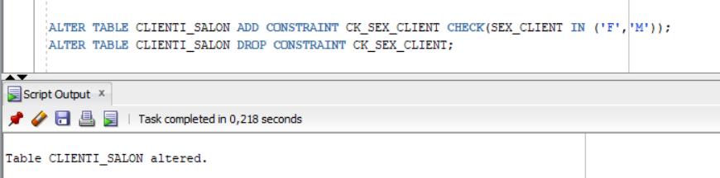

2.2.5.Să se modifice tipul coloanei DENUMIRE_SERVICIU.

ALTER TABLE SERVICII_SALON MODIFY(DENUMIRE_SERVICIU VARCHAR2(40));

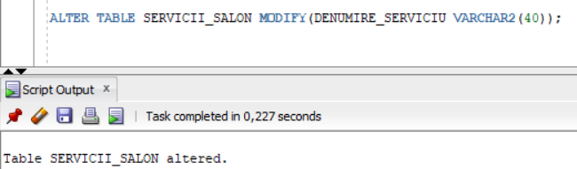

2.2.6.Să se modifice tipul coloanei ID_PROGRAMARE.

ALTER TABLE PROGRAMARI MODIFY(ID_PROGRAMARE NUMBER(4));

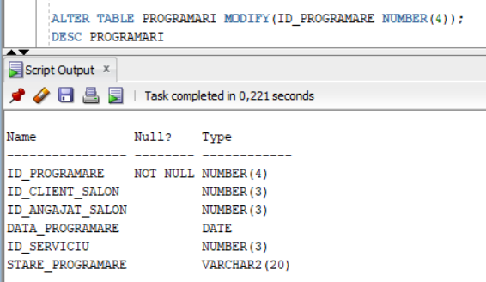

2.2.7.Să se adauge o restricție CHECK pentru coloana RATING.

ALTER TABLE ISTORIC_SERVICII ADD CONSTRAINT ck_rating CHECK(RATING BETWEEN 1 AND 5);

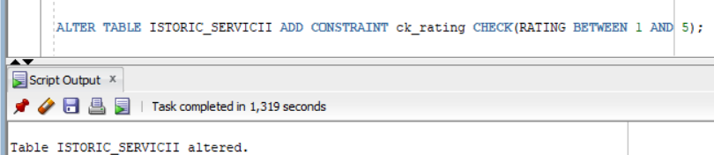

2.2.8.Să se dezactiveze restricția de main sus.

ALTER TABLE ISTORIC_SERVICII DISABLE CONSTRAINT ck_rating;

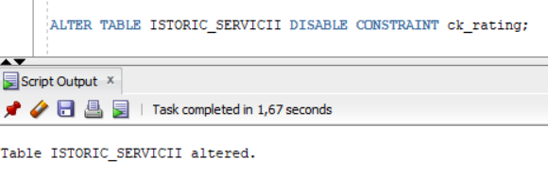

2.2.9.Să se ștearga tabela ISTORIC_SERVICII și să se recupereze.

DROP TABLE ISTORIC_SERVICII CASCADE CONSTRAINTS;

FLASHBACK TABLE ISTORIC_SERVICII TO BEFORE DROP;

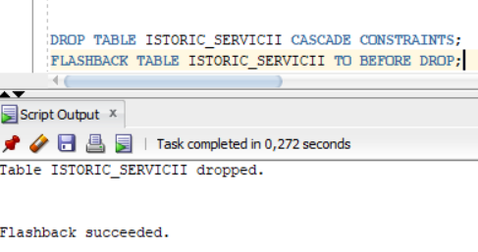

**3. Popularea bazei de date**

**3.1. Comanda INSERT/UPDATE/DELETE**

**3.1.1. Popularea tabelei SALOANE:**

INSERT INTO SALOANE(ID_SALON,DENUMIRE_SALON,ORAS) VALUES (1,'Glam Beauty','Bucuresti');

INSERT INTO SALOANE(ID_SALON,DENUMIRE_SALON,ORAS) VALUES (2,'Glam Beauty','Sibiu');

INSERT INTO SALOANE(ID_SALON,DENUMIRE_SALON,ORAS) VALUES (3,'Glam Beauty','Iasi');

Afisare înregistrări: SELECT * FROM SALOANE ORDER BY ID_SALON;

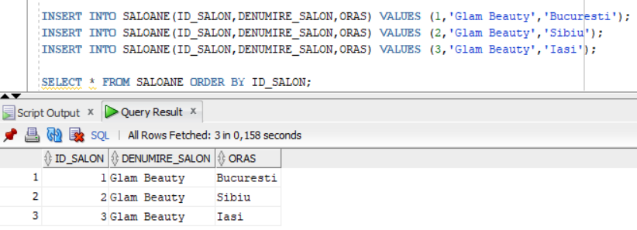

**3.1.2.Popularea tabelei ANGAJATI_SALON:**

INSERT INTO ANGAJATI_SALON (ID_ANGAJAT_SALON, NUME_ANGAJAT, PRENUME_ANGAJAT, SPECIALIZARE, TELEFON_ANGAJAT,SALARIU_STANDARD,ID_SALON)

VALUES (10,'Preda','Cristina','Manichiura/Pedichiura','0727893684',5000,1);

INSERT INTO ANGAJATI_SALON (ID_ANGAJAT_SALON, NUME_ANGAJAT, PRENUME_ANGAJAT, SPECIALIZARE, TELEFON_ANGAJAT,SALARIU_STANDARD,ID_SALON)

VALUES (11,'Dulica','Denisa','Extensii de gene','0765783901',6000,1);

INSERT INTO ANGAJATI_SALON (ID_ANGAJAT_SALON, NUME_ANGAJAT, PRENUME_ANGAJAT, SPECIALIZARE, TELEFON_ANGAJAT,SALARIU_STANDARD,ID_SALON)

VALUES (12,'Frincu','Alexia','Make-up','0799647821',6100,1);

INSERT INTO ANGAJATI_SALON (ID_ANGAJAT_SALON, NUME_ANGAJAT, PRENUME_ANGAJAT, SPECIALIZARE, TELEFON_ANGAJAT,SALARIU_STANDARD,ID_SALON)

VALUES (13,'Achimoiu','Alexandra','Hairstylist femei','0748326007',4950,1);

INSERT INTO ANGAJATI_SALON (ID_ANGAJAT_SALON, NUME_ANGAJAT, PRENUME_ANGAJAT, SPECIALIZARE, TELEFON_ANGAJAT,SALARIU_STANDARD,ID_SALON)

VALUES (14,'Patru','Ianis','Hairstylist barbati','0745336489',4950,1);

INSERT INTO ANGAJATI_SALON (ID_ANGAJAT_SALON, NUME_ANGAJAT, PRENUME_ANGAJAT, SPECIALIZARE, TELEFON_ANGAJAT,SALARIU_STANDARD,ID_SALON)

VALUES (15,'Popescu','Teodora','Tratamente faciale','0786119832',5900,1);

INSERT INTO ANGAJATI_SALON (ID_ANGAJAT_SALON, NUME_ANGAJAT, PRENUME_ANGAJAT, SPECIALIZARE, TELEFON_ANGAJAT,SALARIU_STANDARD,ID_SALON)

VALUES (20,'Mincu','Paula','Manichiura/Pedichiura','0723650732',5000,2);

INSERT INTO ANGAJATI_SALON (ID_ANGAJAT_SALON, NUME_ANGAJAT, PRENUME_ANGAJAT, SPECIALIZARE, TELEFON_ANGAJAT,SALARIU_STANDARD,ID_SALON)

VALUES (21,'Cristescu','Sara','Extensii de gene','0743902131',6000,2);

INSERT INTO ANGAJATI_SALON (ID_ANGAJAT_SALON, NUME_ANGAJAT, PRENUME_ANGAJAT, SPECIALIZARE, TELEFON_ANGAJAT,SALARIU_STANDARD,ID_SALON)

VALUES (22,'Nedelcu','Stefania','Make-up','0797215367',6100,2);

INSERT INTO ANGAJATI_SALON (ID_ANGAJAT_SALON, NUME_ANGAJAT, PRENUME_ANGAJAT, SPECIALIZARE, TELEFON_ANGAJAT,SALARIU_STANDARD,ID_SALON)

VALUES (23,'Stancu','Andrada','Hairstylist femei','0743789200',4950,2);

INSERT INTO ANGAJATI_SALON (ID_ANGAJAT_SALON, NUME_ANGAJAT, PRENUME_ANGAJAT, SPECIALIZARE, TELEFON_ANGAJAT,SALARIU_STANDARD,ID_SALON)

VALUES (24,'Florescu','Teodor','Hairstylist barbati','0742733456',4950,2);

INSERT INTO ANGAJATI_SALON (ID_ANGAJAT_SALON, NUME_ANGAJAT, PRENUME_ANGAJAT, SPECIALIZARE, TELEFON_ANGAJAT,SALARIU_STANDARD,ID_SALON)

VALUES (25,'Budescu','Maria','Tratamente faciale','0708326746',5900,2);

INSERT INTO ANGAJATI_SALON (ID_ANGAJAT_SALON, NUME_ANGAJAT, PRENUME_ANGAJAT, SPECIALIZARE, TELEFON_ANGAJAT,SALARIU_STANDARD,ID_SALON)

VALUES (30,'Muresan','Ana','Manichiura/Pedichiura','0744563897',5000,3);

INSERT INTO ANGAJATI_SALON (ID_ANGAJAT_SALON, NUME_ANGAJAT, PRENUME_ANGAJAT, SPECIALIZARE, TELEFON_ANGAJAT,SALARIU_STANDARD,ID_SALON)

VALUES (31,'Anton','Elena','Extensii de gene','0732817560',6000,3);

INSERT INTO ANGAJATI_SALON (ID_ANGAJAT_SALON, NUME_ANGAJAT, PRENUME_ANGAJAT, SPECIALIZARE, TELEFON_ANGAJAT,SALARIU_STANDARD,ID_SALON)

VALUES (32,'Matei','Ioana','Make-up','0797764257',6100,3);

INSERT INTO ANGAJATI_SALON (ID_ANGAJAT_SALON, NUME_ANGAJAT, PRENUME_ANGAJAT, SPECIALIZARE, TELEFON_ANGAJAT,SALARIU_STANDARD,ID_SALON)

VALUES (33,'Dumitrascu','Florentina','Hairstylist femei','0728003118',4950,3);

INSERT INTO ANGAJATI_SALON (ID_ANGAJAT_SALON, NUME_ANGAJAT, PRENUME_ANGAJAT, SPECIALIZARE, TELEFON_ANGAJAT,SALARIU_STANDARD,ID_SALON)

VALUES (34,'Lican','George','Hairstylist barbati','0756139063',4950,3);

Afisare înregistrări: SELECT * FROM ANGAJATI_SALON ORDER BY ID_ANGAJAT_SALON;

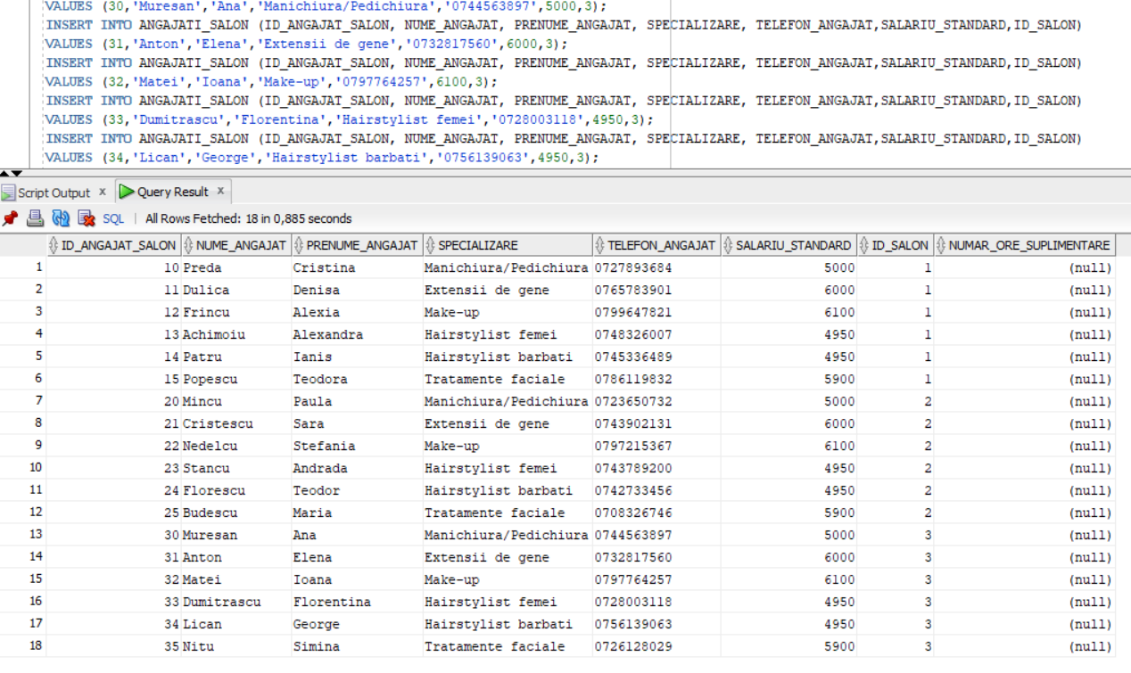

**3.1.3.Adaug date în coloana NUMAR_ORE_SUPLIMENTARE în tabela ANGAJATI_SALON:**

UPDATE ANGAJATI_SALON SET NUMAR_ORE_SUPLIMENTARE=3 WHERE ID_ANGAJAT_SALON IN (10,22,34);

UPDATE ANGAJATI_SALON SET NUMAR_ORE_SUPLIMENTARE=2 WHERE ID_ANGAJAT_SALON IN (12,24,33);

UPDATE ANGAJATI_SALON SET NUMAR_ORE_SUPLIMENTARE=4 WHERE ID_ANGAJAT_SALON IN (15,31);

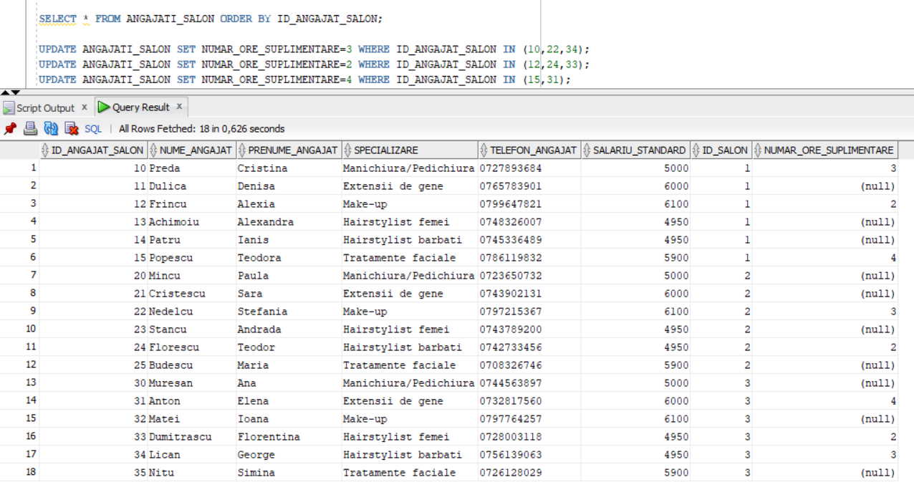

**3.1.4Popularea tabelei CLIENTI_SALON:**

INSERT INTO CLIENTI_SALON(ID_CLIENT_SALON,NUME_CLIENT_SALON,PRENUME_CLIENT_SALON,TELEFON_CLIENT_SALON,SEX_CLIENT,EMAIL_CLIENT_SALON,DATA_NASTERII_CLIENT)

VALUES (101,'Anghel','Bianca','0732891730','F','anghelb@gmail.com',TO_DATE('06-03-2001','dd-mm-yyyy'));

INSERT INTO CLIENTI_SALON(ID_CLIENT_SALON,NUME_CLIENT_SALON,PRENUME_CLIENT_SALON,TELEFON_CLIENT_SALON,SEX_CLIENT,EMAIL_CLIENT_SALON,DATA_NASTERII_CLIENT)

VALUES (102,'Barbu','Cosmina','0732890382','F','cosminaab@gmail.com',TO_DATE('22-05-2002','dd-mm-yyyy'));

INSERT INTO CLIENTI_SALON(ID_CLIENT_SALON,NUME_CLIENT_SALON,PRENUME_CLIENT_SALON,TELEFON_CLIENT_SALON,SEX_CLIENT,EMAIL_CLIENT_SALON,DATA_NASTERII_CLIENT)

VALUES (111,'Costea','Miruna','0733890232','F','costeaMiruna@gmail.com',TO_DATE('13-04-1999','dd-mm-yyyy'));

INSERT INTO CLIENTI_SALON(ID_CLIENT_SALON,NUME_CLIENT_SALON,PRENUME_CLIENT_SALON,TELEFON_CLIENT_SALON,SEX_CLIENT,EMAIL_CLIENT_SALON,DATA_NASTERII_CLIENT)

VALUES (112,'Enache','Carmen','0739280151','F','carmenEC@gmail.com',TO_DATE('24-12-2005','dd-mm-yyyy'));

INSERT INTO CLIENTI_SALON(ID_CLIENT_SALON,NUME_CLIENT_SALON,PRENUME_CLIENT_SALON,TELEFON_CLIENT_SALON,SEX_CLIENT,EMAIL_CLIENT_SALON,DATA_NASTERII_CLIENT)

VALUES (121,'Ene','Andreea','0727932841','F','andreeaEne12@gmail.com',TO_DATE('28-09-2000','dd-mm-yyyy'));

INSERT INTO CLIENTI_SALON(ID_CLIENT_SALON,NUME_CLIENT_SALON,PRENUME_CLIENT_SALON,TELEFON_CLIENT_SALON,SEX_CLIENT,EMAIL_CLIENT_SALON,DATA_NASTERII_CLIENT)

VALUES (122,'Ganea','Ioana','0732794302','F','ganeaIoana33@gmail.com',TO_DATE('10-10-2004','dd-mm-yyyy'));

INSERT INTO CLIENTI_SALON(ID_CLIENT_SALON,NUME_CLIENT_SALON,PRENUME_CLIENT_SALON,TELEFON_CLIENT_SALON,SEX_CLIENT,EMAIL_CLIENT_SALON,DATA_NASTERII_CLIENT)

VALUES (131,'Gojdu','Larisa','0734379402','F','larisaa23@gmail.com',TO_DATE('04-05-2003','dd-mm-yyyy'));

INSERT INTO CLIENTI_SALON(ID_CLIENT_SALON,NUME_CLIENT_SALON,PRENUME_CLIENT_SALON,TELEFON_CLIENT_SALON,SEX_CLIENT,EMAIL_CLIENT_SALON,DATA_NASTERII_CLIENT)

VALUES (132,'Stanciu','Teodora','0743902212','F','Stanciu2Teodora@gmail.com',TO_DATE('25-02-2003','dd-mm-yyyy'));

INSERT INTO CLIENTI_SALON(ID_CLIENT_SALON,NUME_CLIENT_SALON,PRENUME_CLIENT_SALON,TELEFON_CLIENT_SALON,SEX_CLIENT,EMAIL_CLIENT_SALON,DATA_NASTERII_CLIENT)

VALUES (141,'Herlea','Andrei','0743790832','M','Andrei2002@gmail.com',TO_DATE('07-07-2002','dd-mm-yyyy'));

INSERT INTO CLIENTI_SALON(ID_CLIENT_SALON,NUME_CLIENT_SALON,PRENUME_CLIENT_SALON,TELEFON_CLIENT_SALON,SEX_CLIENT,EMAIL_CLIENT_SALON,DATA_NASTERII_CLIENT)

VALUES (142,'Ilie','Cosmin','0742303821','M','Coosmin13@gmail.com',TO_DATE('16-11-1998','dd-mm-yyyy'));

INSERT INTO CLIENTI_SALON(ID_CLIENT_SALON,NUME_CLIENT_SALON,PRENUME_CLIENT_SALON,TELEFON_CLIENT_SALON,SEX_CLIENT,EMAIL_CLIENT_SALON,DATA_NASTERII_CLIENT)

VALUES (151,'Lazaroiu','Carina','0744839203','F','Caarrina13@gmail.com',TO_DATE('21-02-1999','dd-mm-yyyy'));

INSERT INTO CLIENTI_SALON(ID_CLIENT_SALON,NUME_CLIENT_SALON,PRENUME_CLIENT_SALON,TELEFON_CLIENT_SALON,SEX_CLIENT,EMAIL_CLIENT_SALON,DATA_NASTERII_CLIENT)

VALUES (152,'Manea','Georgiana','0743792038','F','georgii8@gmail.com',TO_DATE('12-09-2000','dd-mm-yyyy'));

INSERT INTO CLIENTI_SALON(ID_CLIENT_SALON,NUME_CLIENT_SALON,PRENUME_CLIENT_SALON,TELEFON_CLIENT_SALON,SEX_CLIENT,EMAIL_CLIENT_SALON,DATA_NASTERII_CLIENT)

VALUES (201,'Manoliu','Mihaela','0733890031','F','mihaelaManoliu@gmail.com',TO_DATE('02-02-2002','dd-mm-yyyy'));

INSERT INTO CLIENTI_SALON(ID_CLIENT_SALON,NUME_CLIENT_SALON,PRENUME_CLIENT_SALON,TELEFON_CLIENT_SALON,SEX_CLIENT,EMAIL_CLIENT_SALON,DATA_NASTERII_CLIENT)

VALUES (202,'Miron','Ionelia','0730926494','F','mironI@gmail.com',TO_DATE('19-08-2003','dd-mm-yyyy'));

INSERT INTO CLIENTI_SALON(ID_CLIENT_SALON,NUME_CLIENT_SALON,PRENUME_CLIENT_SALON,TELEFON_CLIENT_SALON,SEX_CLIENT,EMAIL_CLIENT_SALON,DATA_NASTERII_CLIENT)

VALUES (211,'Nastase','Cornelia','0736028645','F','corneliaa4@gmail.com',TO_DATE('27-07-1988','dd-mm-yyyy'));

INSERT INTO CLIENTI_SALON(ID_CLIENT_SALON,NUME_CLIENT_SALON,PRENUME_CLIENT_SALON,TELEFON_CLIENT_SALON,SEX_CLIENT,EMAIL_CLIENT_SALON,DATA_NASTERII_CLIENT)

VALUES (212,'Nita','Adriana','0783908322','F','adriananita5@gmail.com',TO_DATE('20-03-2001','dd-mm-yyyy'));

INSERT INTO CLIENTI_SALON(ID_CLIENT_SALON,NUME_CLIENT_SALON,PRENUME_CLIENT_SALON,TELEFON_CLIENT_SALON,SEX_CLIENT,EMAIL_CLIENT_SALON,DATA_NASTERII_CLIENT)

VALUES (221,'Olar','Maria','0724536628','F','olarma67@gmail.com',TO_DATE('19-05-2002','dd-mm-yyyy'));

INSERT INTO CLIENTI_SALON(ID_CLIENT_SALON,NUME_CLIENT_SALON,PRENUME_CLIENT_SALON,TELEFON_CLIENT_SALON,SEX_CLIENT,EMAIL_CLIENT_SALON,DATA_NASTERII_CLIENT)

VALUES (222,'Pacuraru','Emilia','0772904832','F','emiliap8@gmail.com',TO_DATE('14-04-2003','dd-mm-yyyy'));

INSERT INTO CLIENTI_SALON(ID_CLIENT_SALON,NUME_CLIENT_SALON,PRENUME_CLIENT_SALON,TELEFON_CLIENT_SALON,SEX_CLIENT,EMAIL_CLIENT_SALON,DATA_NASTERII_CLIENT)

VALUES (231,'Plugaru','Valentina','0720371730','F','valentpl90@gmail.com',TO_DATE('15-12-2001','dd-mm-yyyy'));

INSERT INTO CLIENTI_SALON(ID_CLIENT_SALON,NUME_CLIENT_SALON,PRENUME_CLIENT_SALON,TELEFON_CLIENT_SALON,SEX_CLIENT,EMAIL_CLIENT_SALON,DATA_NASTERII_CLIENT)

VALUES (232,'Popovici','Ana-Maria','0793782038','F','anamariaa@gmail.com',TO_DATE('19-07-1987','dd-mm-yyyy'));

INSERT INTO CLIENTI_SALON(ID_CLIENT_SALON,NUME_CLIENT_SALON,PRENUME_CLIENT_SALON,TELEFON_CLIENT_SALON,SEX_CLIENT,EMAIL_CLIENT_SALON,DATA_NASTERII_CLIENT)

VALUES (241,'Raducan','Emil','0785083744','M','raducanemil@gmail.com',TO_DATE('24-05-2003','dd-mm-yyyy'));

INSERT INTO CLIENTI_SALON(ID_CLIENT_SALON,NUME_CLIENT_SALON,PRENUME_CLIENT_SALON,TELEFON_CLIENT_SALON,SEX_CLIENT,EMAIL_CLIENT_SALON,DATA_NASTERII_CLIENT)

VALUES (242,'Simion','Vlad','0782084366','M','simion77@gmail.com',TO_DATE('16-04-2000','dd-mm-yyyy'));

INSERT INTO CLIENTI_SALON(ID_CLIENT_SALON,NUME_CLIENT_SALON,PRENUME_CLIENT_SALON,TELEFON_CLIENT_SALON,SEX_CLIENT,EMAIL_CLIENT_SALON,DATA_NASTERII_CLIENT)

VALUES (251,'Stoian','Loredana','0753682083','F','loredana25@gmail.com',TO_DATE('25-12-2004','dd-mm-yyyy'));

INSERT INTO CLIENTI_SALON(ID_CLIENT_SALON,NUME_CLIENT_SALON,PRENUME_CLIENT_SALON,TELEFON_CLIENT_SALON,SEX_CLIENT,EMAIL_CLIENT_SALON,DATA_NASTERII_CLIENT)

VALUES (252,'Toboc','Gabriela','0739203973','F','tobocgabriela@gmail.com',TO_DATE('18-03-1999','dd-mm-yyyy'));

INSERT INTO CLIENTI_SALON(ID_CLIENT_SALON,NUME_CLIENT_SALON,PRENUME_CLIENT_SALON,TELEFON_CLIENT_SALON,SEX_CLIENT,EMAIL_CLIENT_SALON,DATA_NASTERII_CLIENT)

VALUES (301,'Trancu','Crina','0723047821','F','crina2005@gmail.com',TO_DATE('25-04-2005','dd-mm-yyyy'));

INSERT INTO CLIENTI_SALON(ID_CLIENT_SALON,NUME_CLIENT_SALON,PRENUME_CLIENT_SALON,TELEFON_CLIENT_SALON,SEX_CLIENT,EMAIL_CLIENT_SALON,DATA_NASTERII_CLIENT)

VALUES (302,'Zamfir','Corina','0723990283','F','zamfirC55@gmail.com',TO_DATE('09-01-2000','dd-mm-yyyy'));

INSERT INTO CLIENTI_SALON(ID_CLIENT_SALON,NUME_CLIENT_SALON,PRENUME_CLIENT_SALON,TELEFON_CLIENT_SALON,SEX_CLIENT,EMAIL_CLIENT_SALON,DATA_NASTERII_CLIENT)

VALUES (303,'Tanase','Iulia','0720932972','F','iuliatanasee@gmail.com',TO_DATE('11-06-1999','dd-mm-yyyy'));

INSERT INTO CLIENTI_SALON(ID_CLIENT_SALON,NUME_CLIENT_SALON,PRENUME_CLIENT_SALON,TELEFON_CLIENT_SALON,SEX_CLIENT,EMAIL_CLIENT_SALON,DATA_NASTERII_CLIENT)

VALUES (304,'Stoian','Gabriel','0740397263','M','stoiangab@gmail.com',TO_DATE('18-11-2001','dd-mm-yyyy'));

INSERT INTO CLIENTI_SALON(ID_CLIENT_SALON,NUME_CLIENT_SALON,PRENUME_CLIENT_SALON,TELEFON_CLIENT_SALON,SEX_CLIENT,EMAIL_CLIENT_SALON,DATA_NASTERII_CLIENT)

VALUES (305,'Racovita','Alexandra','0743948383','F','racovitaalexa@gmail.com',TO_DATE('26-10-2002','dd-mm-yyyy'));

INSERT INTO CLIENTI_SALON(ID_CLIENT_SALON,NUME_CLIENT_SALON,PRENUME_CLIENT_SALON,TELEFON_CLIENT_SALON,SEX_CLIENT,EMAIL_CLIENT_SALON,DATA_NASTERII_CLIENT)

VALUES (306,'Golescu','Denis','0743002837','M','deniss91@gmail.com',TO_DATE('19-06-1999','dd-mm-yyyy'));

Afisare înregistrări: SELECT * FROM CLIENTI_SALON ORDER BY ID_CLIENT_SALON;

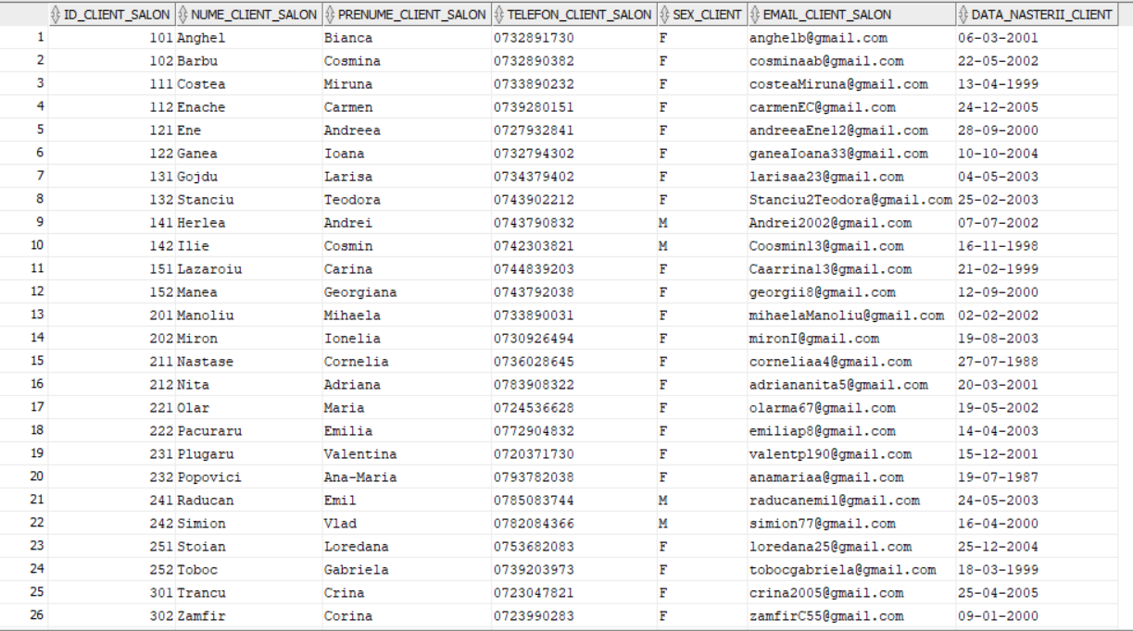

**3.1.5.Popularea tabelei SERVICII_SALON:**

INSERT INTO SERVICII_SALON(ID_SERVICIU,DENUMIRE_SERVICIU,PRET_SERVICIU,DURATA_SERVICIU_MINUTE)

VALUES (40,'Manichiura',100,90);

INSERT INTO SERVICII_SALON(ID_SERVICIU,DENUMIRE_SERVICIU,PRET_SERVICIU,DURATA_SERVICIU_MINUTE)

VALUES (41,'Pedichiura',120,100);

INSERT INTO SERVICII_SALON(ID_SERVICIU,DENUMIRE_SERVICIU,PRET_SERVICIU,DURATA_SERVICIU_MINUTE)

VALUES (42,'Aplicare extensii de gene 2D',200,120);

INSERT INTO SERVICII_SALON(ID_SERVICIU,DENUMIRE_SERVICIU,PRET_SERVICIU,DURATA_SERVICIU_MINUTE)

VALUES (43,'Aplicare extensii de gene 3D',250,150);

INSERT INTO SERVICII_SALON(ID_SERVICIU,DENUMIRE_SERVICIU,PRET_SERVICIU,DURATA_SERVICIU_MINUTE)

VALUES (44,'Make-up de zi',250,90);

INSERT INTO SERVICII_SALON(ID_SERVICIU,DENUMIRE_SERVICIU,PRET_SERVICIU,DURATA_SERVICIU_MINUTE)

VALUES (45,'Make-up de seara',350,120);

INSERT INTO SERVICII_SALON(ID_SERVICIU,DENUMIRE_SERVICIU,PRET_SERVICIU,DURATA_SERVICIU_MINUTE)

VALUES (46,'Make-up pentru mirese',300,100);

INSERT INTO SERVICII_SALON(ID_SERVICIU,DENUMIRE_SERVICIU,PRET_SERVICIU,DURATA_SERVICIU_MINUTE)

VALUES (47,'Tuns',40,20);

INSERT INTO SERVICII_SALON(ID_SERVICIU,DENUMIRE_SERVICIU,PRET_SERVICIU,DURATA_SERVICIU_MINUTE)

VALUES (48,'Coafat',150,60);

INSERT INTO SERVICII_SALON(ID_SERVICIU,DENUMIRE_SERVICIU,PRET_SERVICIU,DURATA_SERVICIU_MINUTE)

VALUES (49,'Tratament facial',250,60);

Afisare înregistrări: SELECT * FROM SERVICII_SALON ORDER BY ID_SERVICIU;

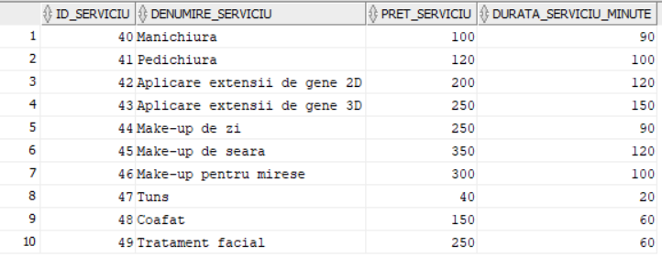

**3.1.6.Popularea tabelei PROGRAMARI:**

INSERT INTO PROGRAMARI(ID_PROGRAMARE,ID_CLIENT_SALON,ID_ANGAJAT_SALON,DATA_PROGRAMARE,ID_SERVICIU,STARE_PROGRAMARE)

VALUES (1000,101,10,TO_DATE('02-02-2024','dd-mm-yyyy'),40,'CONFIRMATA');

INSERT INTO PROGRAMARI(ID_PROGRAMARE,ID_CLIENT_SALON,ID_ANGAJAT_SALON,DATA_PROGRAMARE,ID_SERVICIU,STARE_PROGRAMARE)

VALUES (1001,102,20,TO_DATE('03-04-2023','dd-mm-yyyy'),41,'FINALIZATA');

INSERT INTO PROGRAMARI(ID_PROGRAMARE,ID_CLIENT_SALON,ID_ANGAJAT_SALON,DATA_PROGRAMARE,ID_SERVICIU,STARE_PROGRAMARE)

VALUES (1002,111,11,TO_DATE('22-07-2023','dd-mm-yyyy'),42,'ANULATA');

INSERT INTO PROGRAMARI(ID_PROGRAMARE,ID_CLIENT_SALON,ID_ANGAJAT_SALON,DATA_PROGRAMARE,ID_SERVICIU,STARE_PROGRAMARE)

VALUES (1003,112,11,TO_DATE('20-03-2023','dd-mm-yyyy'),43,'FINALIZATA');

INSERT INTO PROGRAMARI(ID_PROGRAMARE,ID_CLIENT_SALON,ID_ANGAJAT_SALON,DATA_PROGRAMARE,ID_SERVICIU,STARE_PROGRAMARE)

VALUES (1004,121,22,TO_DATE('20-03-2024','dd-mm-yyyy'),46,'CONFIRMATA');

INSERT INTO PROGRAMARI(ID_PROGRAMARE,ID_CLIENT_SALON,ID_ANGAJAT_SALON,DATA_PROGRAMARE,ID_SERVICIU,STARE_PROGRAMARE)

VALUES (1005,122,32,TO_DATE('30-05-2023','dd-mm-yyyy'),44,'FINALIZATA');

INSERT INTO PROGRAMARI(ID_PROGRAMARE,ID_CLIENT_SALON,ID_ANGAJAT_SALON,DATA_PROGRAMARE,ID_SERVICIU,STARE_PROGRAMARE)

VALUES (1006,131,12,TO_DATE('20-03-2023','dd-mm-yyyy'),45,'FINALIZATA');

INSERT INTO PROGRAMARI(ID_PROGRAMARE,ID_CLIENT_SALON,ID_ANGAJAT_SALON,DATA_PROGRAMARE,ID_SERVICIU,STARE_PROGRAMARE)

VALUES (1007,132,23,TO_DATE('03-03-2024','dd-mm-yyyy'),48,'CONFIRMATA');

INSERT INTO PROGRAMARI(ID_PROGRAMARE,ID_CLIENT_SALON,ID_ANGAJAT_SALON,DATA_PROGRAMARE,ID_SERVICIU,STARE_PROGRAMARE)

VALUES (1008,121,23,TO_DATE('20-03-2024','dd-mm-yyyy'),48,'CONFIRMATA');

INSERT INTO PROGRAMARI(ID_PROGRAMARE,ID_CLIENT_SALON,ID_ANGAJAT_SALON,DATA_PROGRAMARE,ID_SERVICIU,STARE_PROGRAMARE)

VALUES (1009,141,14,TO_DATE('07-11-2023','dd-mm-yyyy'),47,'FINALIZATA');

INSERT INTO PROGRAMARI(ID_PROGRAMARE,ID_CLIENT_SALON,ID_ANGAJAT_SALON,DATA_PROGRAMARE,ID_SERVICIU,STARE_PROGRAMARE)

VALUES (1010,142,24,TO_DATE('12-10-2023','dd-mm-yyyy'),47,'FINALIZATA');

INSERT INTO PROGRAMARI(ID_PROGRAMARE,ID_CLIENT_SALON,ID_ANGAJAT_SALON,DATA_PROGRAMARE,ID_SERVICIU,STARE_PROGRAMARE)

VALUES (1011,151,32,TO_DATE('14-08-2023','dd-mm-yyyy'),45,'FINALIZATA');

INSERT INTO PROGRAMARI(ID_PROGRAMARE,ID_CLIENT_SALON,ID_ANGAJAT_SALON,DATA_PROGRAMARE,ID_SERVICIU,STARE_PROGRAMARE)

VALUES (1012,151,33,TO_DATE('14-08-2023','dd-mm-yyyy'),47,'FINALIZATA');

INSERT INTO PROGRAMARI(ID_PROGRAMARE,ID_CLIENT_SALON,ID_ANGAJAT_SALON,DATA_PROGRAMARE,ID_SERVICIU,STARE_PROGRAMARE)

VALUES (1013,152,25,TO_DATE('18-09-2023','dd-mm-yyyy'),45,'FINALIZATA');

INSERT INTO PROGRAMARI(ID_PROGRAMARE,ID_CLIENT_SALON,ID_ANGAJAT_SALON,DATA_PROGRAMARE,ID_SERVICIU,STARE_PROGRAMARE)

VALUES (1014,201,11,TO_DATE('14-03-2024','dd-mm-yyyy'),42,'CONFIRMATA');

INSERT INTO PROGRAMARI(ID_PROGRAMARE,ID_CLIENT_SALON,ID_ANGAJAT_SALON,DATA_PROGRAMARE,ID_SERVICIU,STARE_PROGRAMARE)

VALUES (1015,201,10,TO_DATE('14-03-2024','dd-mm-yyyy'),40,'ANULATA');

INSERT INTO PROGRAMARI(ID_PROGRAMARE,ID_CLIENT_SALON,ID_ANGAJAT_SALON,DATA_PROGRAMARE,ID_SERVICIU,STARE_PROGRAMARE)

VALUES (1016,202,31,TO_DATE('07-05-2023','dd-mm-yyyy'),43,'FINALIZATA');

INSERT INTO PROGRAMARI(ID_PROGRAMARE,ID_CLIENT_SALON,ID_ANGAJAT_SALON,DATA_PROGRAMARE,ID_SERVICIU,STARE_PROGRAMARE)

VALUES (1017,211,13,TO_DATE('22-06-2023','dd-mm-yyyy'),48,'FINALIZATA');

INSERT INTO PROGRAMARI(ID_PROGRAMARE,ID_CLIENT_SALON,ID_ANGAJAT_SALON,DATA_PROGRAMARE,ID_SERVICIU,STARE_PROGRAMARE)

VALUES (1018,212,21,TO_DATE('16-06-2023','dd-mm-yyyy'),42,'FINALIZATA');

INSERT INTO PROGRAMARI(ID_PROGRAMARE,ID_CLIENT_SALON,ID_ANGAJAT_SALON,DATA_PROGRAMARE,ID_SERVICIU,STARE_PROGRAMARE)

VALUES (1019,221,15,TO_DATE('10-02-2024','dd-mm-yyyy'),49,'CONFIRMATA');

INSERT INTO PROGRAMARI(ID_PROGRAMARE,ID_CLIENT_SALON,ID_ANGAJAT_SALON,DATA_PROGRAMARE,ID_SERVICIU,STARE_PROGRAMARE)

VALUES (1020,222,21,TO_DATE('21-06-2023','dd-mm-yyyy'),43,'ANULATA');

INSERT INTO PROGRAMARI(ID_PROGRAMARE,ID_CLIENT_SALON,ID_ANGAJAT_SALON,DATA_PROGRAMARE,ID_SERVICIU,STARE_PROGRAMARE)

VALUES (1021,231,12,TO_DATE('15-03-2023','dd-mm-yyyy'),44,'FINALIZATA');

INSERT INTO PROGRAMARI(ID_PROGRAMARE,ID_CLIENT_SALON,ID_ANGAJAT_SALON,DATA_PROGRAMARE,ID_SERVICIU,STARE_PROGRAMARE)

VALUES (1022,232,22,TO_DATE('04-03-2024','dd-mm-yyyy'),46,'CONFIRMATA');

INSERT INTO PROGRAMARI(ID_PROGRAMARE,ID_CLIENT_SALON,ID_ANGAJAT_SALON,DATA_PROGRAMARE,ID_SERVICIU,STARE_PROGRAMARE)

VALUES (1023,232,23,TO_DATE('04-03-2024','dd-mm-yyyy'),48,'CONFIRMATA');

INSERT INTO PROGRAMARI(ID_PROGRAMARE,ID_CLIENT_SALON,ID_ANGAJAT_SALON,DATA_PROGRAMARE,ID_SERVICIU,STARE_PROGRAMARE)

VALUES (1024,241,14,TO_DATE('06-04-2024','dd-mm-yyyy'),47,'CONFIRMATA');

INSERT INTO PROGRAMARI(ID_PROGRAMARE,ID_CLIENT_SALON,ID_ANGAJAT_SALON,DATA_PROGRAMARE,ID_SERVICIU,STARE_PROGRAMARE)

VALUES (1025,242,34,TO_DATE('08-05-2023','dd-mm-yyyy'),47,'FINALIZATA');

INSERT INTO PROGRAMARI(ID_PROGRAMARE,ID_CLIENT_SALON,ID_ANGAJAT_SALON,DATA_PROGRAMARE,ID_SERVICIU,STARE_PROGRAMARE)

VALUES (1026,251,30,TO_DATE('31-01-2023','dd-mm-yyyy'),41,'FINALIZATA');

INSERT INTO PROGRAMARI(ID_PROGRAMARE,ID_CLIENT_SALON,ID_ANGAJAT_SALON,DATA_PROGRAMARE,ID_SERVICIU,STARE_PROGRAMARE)

VALUES (1027,252,12,TO_DATE('24-08-2023','dd-mm-yyyy'),45,'FINALIZATA');

INSERT INTO PROGRAMARI(ID_PROGRAMARE,ID_CLIENT_SALON,ID_ANGAJAT_SALON,DATA_PROGRAMARE,ID_SERVICIU,STARE_PROGRAMARE)

VALUES (1028,301,15,TO_DATE('29-06-2023','dd-mm-yyyy'),49,'FINALIZATA');

INSERT INTO PROGRAMARI(ID_PROGRAMARE,ID_CLIENT_SALON,ID_ANGAJAT_SALON,DATA_PROGRAMARE,ID_SERVICIU,STARE_PROGRAMARE)

VALUES (1029,302,25,TO_DATE('28-06-2023','dd-mm-yyyy'),49,'FINALIZATA');

INSERT INTO PROGRAMARI(ID_PROGRAMARE,ID_CLIENT_SALON,ID_ANGAJAT_SALON,DATA_PROGRAMARE,ID_SERVICIU,STARE_PROGRAMARE)

VALUES (1030,303,12,TO_DATE('20-02-2023','dd-mm-yyyy'),44,'ANULATA');

INSERT INTO PROGRAMARI(ID_PROGRAMARE,ID_CLIENT_SALON,ID_ANGAJAT_SALON,DATA_PROGRAMARE,ID_SERVICIU,STARE_PROGRAMARE)

VALUES (1031,305,22,TO_DATE('09-05-2023','dd-mm-yyyy'),44,'FINALIZATA');

INSERT INTO PROGRAMARI(ID_PROGRAMARE,ID_CLIENT_SALON,ID_ANGAJAT_SALON,DATA_PROGRAMARE,ID_SERVICIU,STARE_PROGRAMARE)

VALUES (1032,305,23,TO_DATE('09-05-2023','dd-mm-yyyy'),47,'FINALIZATA');

INSERT INTO PROGRAMARI(ID_PROGRAMARE,ID_CLIENT_SALON,ID_ANGAJAT_SALON,DATA_PROGRAMARE,ID_SERVICIU,STARE_PROGRAMARE)

VALUES (1033,304,24,TO_DATE('10-05-2023','dd-mm-yyyy'),47,'FINALIZATA');

INSERT INTO PROGRAMARI(ID_PROGRAMARE,ID_CLIENT_SALON,ID_ANGAJAT_SALON,DATA_PROGRAMARE,ID_SERVICIU,STARE_PROGRAMARE)

VALUES (1034,306,10,TO_DATE('10-05-2023','dd-mm-yyyy'),40,'FINALIZATA');

INSERT INTO PROGRAMARI(ID_PROGRAMARE,ID_CLIENT_SALON,ID_ANGAJAT_SALON,DATA_PROGRAMARE,ID_SERVICIU,STARE_PROGRAMARE)

VALUES (1035,306,10,TO_DATE('20-06-2023','dd-mm-yyyy'),40,'FINALIZATA');

INSERT INTO PROGRAMARI(ID_PROGRAMARE,ID_CLIENT_SALON,ID_ANGAJAT_SALON,DATA_PROGRAMARE,ID_SERVICIU,STARE_PROGRAMARE)

VALUES (1036,302,25,TO_DATE('30-07-2023','dd-mm-yyyy'),49,'FINALIZATA');

Afisare înregistrări:

SELECT * FROM PROGRAMARI ORDER BY ID_PROGRAMARE;

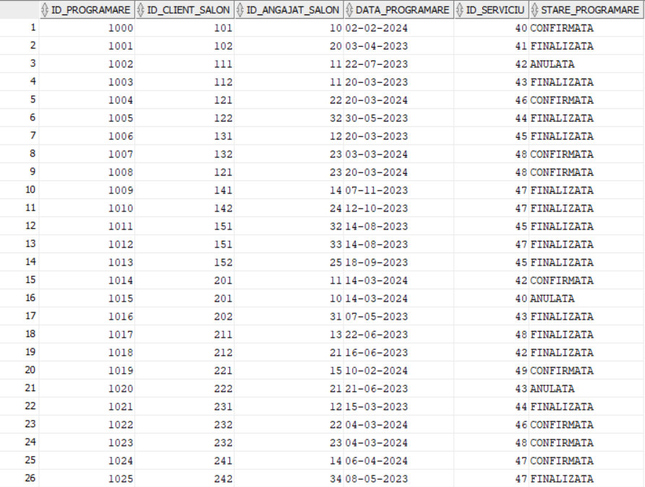

**3.1.7.Popularea tabelei ISTORIC_SERVICII:**

INSERT INTO ISTORIC_SERVICII(ID_CLIENT_SALON,ID_SERVICIU,RATING)

VALUES(101,40,5);

INSERT INTO ISTORIC_SERVICII(ID_CLIENT_SALON,ID_SERVICIU,RATING)

VALUES(102,41,5);

INSERT INTO ISTORIC_SERVICII(ID_CLIENT_SALON,ID_SERVICIU,RATING)

VALUES(111,42,4);

INSERT INTO ISTORIC_SERVICII(ID_CLIENT_SALON,ID_SERVICIU,RATING)

VALUES(112,43,5);

INSERT INTO ISTORIC_SERVICII(ID_CLIENT_SALON,ID_SERVICIU,RATING)

VALUES(121,48,5);

INSERT INTO ISTORIC_SERVICII(ID_CLIENT_SALON,ID_SERVICIU,RATING)

VALUES(121,46,5);

INSERT INTO ISTORIC_SERVICII(ID_CLIENT_SALON,ID_SERVICIU,RATING)

VALUES(122,44,4);

INSERT INTO ISTORIC_SERVICII(ID_CLIENT_SALON,ID_SERVICIU,RATING)

VALUES(131,45,5);

INSERT INTO ISTORIC_SERVICII(ID_CLIENT_SALON,ID_SERVICIU,RATING)

VALUES(132,48,4);

INSERT INTO ISTORIC_SERVICII(ID_CLIENT_SALON,ID_SERVICIU,RATING)

VALUES(141,47,5);

INSERT INTO ISTORIC_SERVICII(ID_CLIENT_SALON,ID_SERVICIU,RATING)

VALUES(142,47,5);

INSERT INTO ISTORIC_SERVICII(ID_CLIENT_SALON,ID_SERVICIU,RATING)

VALUES(151,47,5);

INSERT INTO ISTORIC_SERVICII(ID_CLIENT_SALON,ID_SERVICIU,RATING)

VALUES(151,45,5);

INSERT INTO ISTORIC_SERVICII(ID_CLIENT_SALON,ID_SERVICIU,RATING)

VALUES(152,45,4);

INSERT INTO ISTORIC_SERVICII(ID_CLIENT_SALON,ID_SERVICIU,RATING)

VALUES(201,40,5);

INSERT INTO ISTORIC_SERVICII(ID_CLIENT_SALON,ID_SERVICIU,RATING)

VALUES(201,42,5);

INSERT INTO ISTORIC_SERVICII(ID_CLIENT_SALON,ID_SERVICIU,RATING)

VALUES(202,43,4);

INSERT INTO ISTORIC_SERVICII(ID_CLIENT_SALON,ID_SERVICIU,RATING)

VALUES(211,48,5);

INSERT INTO ISTORIC_SERVICII(ID_CLIENT_SALON,ID_SERVICIU,RATING)

VALUES(212,42,5);

INSERT INTO ISTORIC_SERVICII(ID_CLIENT_SALON,ID_SERVICIU,RATING)

VALUES(221,49,4);

INSERT INTO ISTORIC_SERVICII(ID_CLIENT_SALON,ID_SERVICIU,RATING)

VALUES(222,43,5);

INSERT INTO ISTORIC_SERVICII(ID_CLIENT_SALON,ID_SERVICIU,RATING)

VALUES(231,44,4);

INSERT INTO ISTORIC_SERVICII(ID_CLIENT_SALON,ID_SERVICIU,RATING)

VALUES(232,48,5);

INSERT INTO ISTORIC_SERVICII(ID_CLIENT_SALON,ID_SERVICIU,RATING)

VALUES(232,46,5);

INSERT INTO ISTORIC_SERVICII(ID_CLIENT_SALON,ID_SERVICIU,RATING)

VALUES(241,47,5);

INSERT INTO ISTORIC_SERVICII(ID_CLIENT_SALON,ID_SERVICIU,RATING)

VALUES(242,47,5);

INSERT INTO ISTORIC_SERVICII(ID_CLIENT_SALON,ID_SERVICIU,RATING)

VALUES(251,41,4);

INSERT INTO ISTORIC_SERVICII(ID_CLIENT_SALON,ID_SERVICIU,RATING)

VALUES(252,45,5);

INSERT INTO ISTORIC_SERVICII(ID_CLIENT_SALON,ID_SERVICIU,RATING)

VALUES(301,49,5);

INSERT INTO ISTORIC_SERVICII(ID_CLIENT_SALON,ID_SERVICIU,RATING)

VALUES(302,49,5);

INSERT INTO ISTORIC_SERVICII(ID_CLIENT_SALON,ID_SERVICIU,RATING)

VALUES(303,44,5);

INSERT INTO ISTORIC_SERVICII(ID_CLIENT_SALON,ID_SERVICIU,RATING)

VALUES(304,47,5);

INSERT INTO ISTORIC_SERVICII(ID_CLIENT_SALON,ID_SERVICIU,RATING)

VALUES(305,44,5);

INSERT INTO ISTORIC_SERVICII(ID_CLIENT_SALON,ID_SERVICIU,RATING)

VALUES(305,47,5);

INSERT INTO ISTORIC_SERVICII(ID_CLIENT_SALON,ID_SERVICIU,RATING)

VALUES(306,40,5);

Afisare înregistrări:

SELECT * FROM ISTORIC_SERVICII ORDER BY ID_CLIENT_SALON;

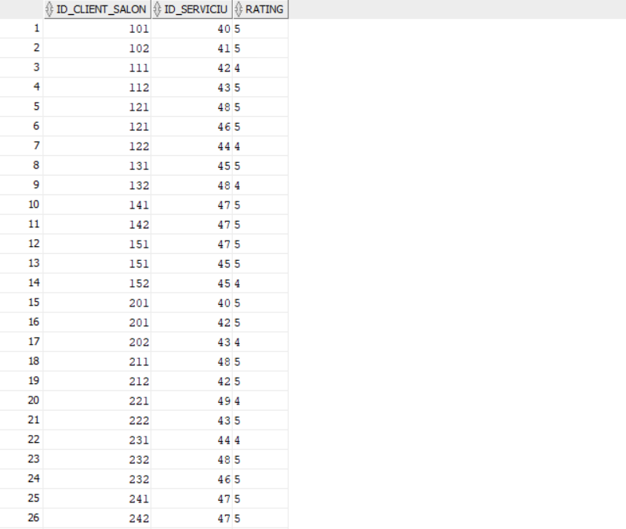

**Să se stearga inregistrarea din CLIENTI_SALON cu id-ul = cu 307:**

DELETE FROM CLIENTI_SALON WHERE ID_CLIENT_SALON=307;

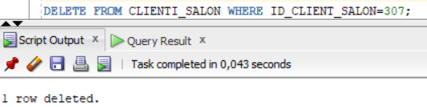

**Să se afiseze cu litere mici sexul clientilor din tabela CLIENTI_SALON și să se revină la afișarea inițială:**

UPDATE CLIENTI_SALON SET SEX_CLIENT =LOWER(SEX_CLIENT);

UPDATE CLIENTI_SALON SET SEX_CLIENT =UPPER(SEX_CLIENT);

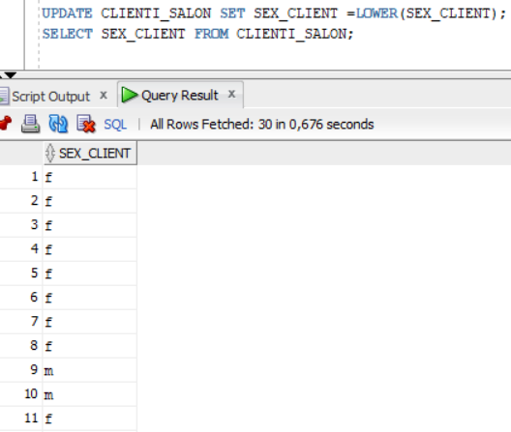

**Sa se modifice starea programarii pentru id_programare=1006.**

UPDATE PROGRAMARI SET STARE_PROGRAMARE='ANULATA' WHERE ID_PROGRAMARE=1006;

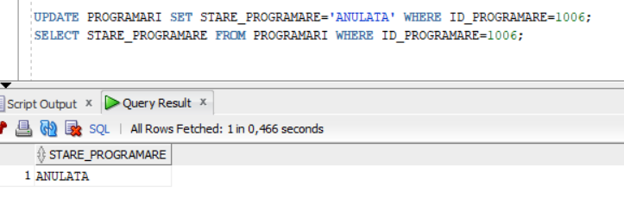

**4.Implementarea interogărilor care conțin operatori, joncțiuni, funcții de grup, funcții single-row.**

**4.1. Să se afiseze programările care sunt CONFIRMATE pentru anul 2024**

SELECT P.ID_PROGRAMARE,P.ID_CLIENT_SALON,P.DATA_PROGRAMARE,P.STARE_PROGRAMARE,S.DENUMIRE_SERVICIU FROM PROGRAMARI P

JOIN SERVICII_SALON S

ON P.ID_SERVICIU=S.ID_SERVICIU

WHERE UPPER(STARE_PROGRAMARE)='CONFIRMATA'

AND EXTRACT(YEAR FROM DATA_PROGRAMARE)=2024

order by ID_PROGRAMARE;

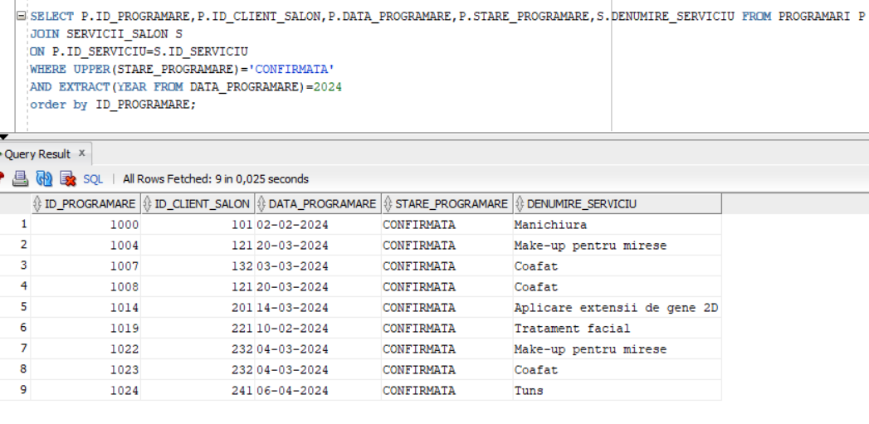

**4.2.Să se afiseze angajații care nu au executat nicio programare.**

SELECT A.ID_ANGAJAT_SALON,A.NUME_ANGAJAT,A.SPECIALIZARE,P.ID_PROGRAMARE FROM ANGAJATI_SALON A

LEFT JOIN PROGRAMARI P

ON A.ID_ANGAJAT_SALON=P.ID_ANGAJAT_SALON

MINUS

SELECT A.ID_ANGAJAT_SALON,A.NUME_ANGAJAT,A.SPECIALIZARE,P.ID_PROGRAMARE FROM ANGAJATI_SALON A

JOIN PROGRAMARI P

ON A.ID_ANGAJAT_SALON=P.ID_ANGAJAT_SALON

ORDER BY ID_ANGAJAT_SALON;

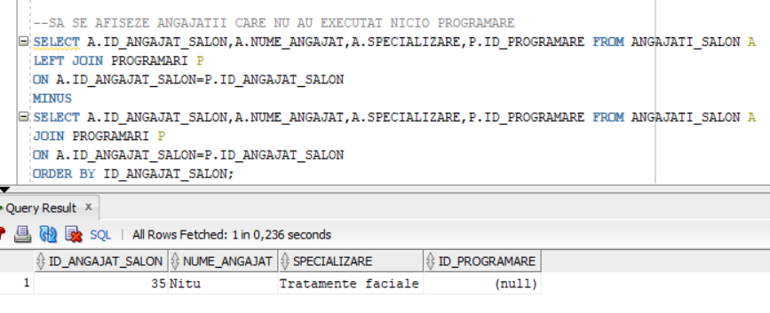

**4.3.Să se afiseze angajații care au un număr de ore suplimentare mai mare decât oricare dintre angajații care au ca specializare hairstyling-ul și care au salariul standard între 5000 și 6000 de lei.**

SELECT * FROM ANGAJATI_SALON

WHERE NUMAR_ORE_SUPLIMENTARE>ANY(SELECT NUMAR_ORE_SUPLIMENTARE FROM ANGAJATI_SALON WHERE UPPER(SPECIALIZARE) LIKE 'HAIRSTYLIST%')

AND SALARIU_STANDARD BETWEEN 5000 AND 6000;

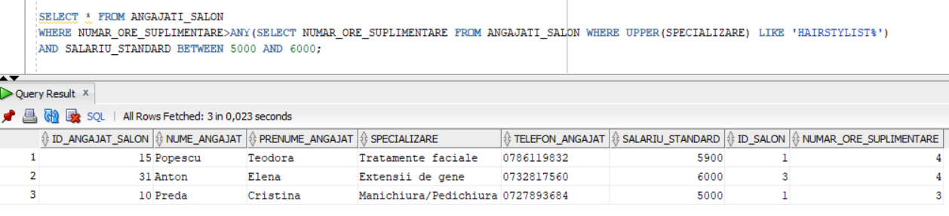

**4.4.Să se afiseze angajații care au un număr de ore suplimentare mai mare decât fiecare dintre angajații care au un salariu standard mai mic de 5000 de lei.**

SELECT * FROM ANGAJATI_SALON

WHERE NUMAR_ORE_SUPLIMENTARE>ALL(SELECT NUMAR_ORE_SUPLIMENTARE FROM ANGAJATI_SALON WHERE SALARIU_STANDARD<5000 AND NUMAR_ORE_SUPLIMENTARE IS NOT NULL);

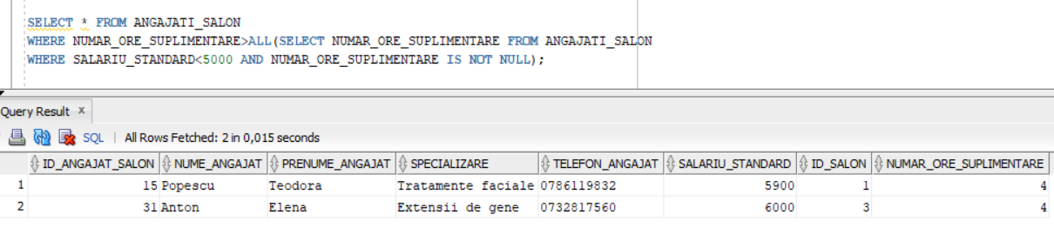

**4.5.Să se selecteze clienții care au avut mai mult de o programare in luna august 2023.**

SELECT COUNT(P.ID_PROGRAMARE),P.DATA_PROGRAMARE FROM PROGRAMARI P

WHERE TO_CHAR(DATA_PROGRAMARE,'MM-YYYY')='08-2023'

GROUP BY P.ID_PROGRAMARE,P.DATA_PROGRAMARE

HAVING COUNT(P.ID_PROGRAMARE)>1;

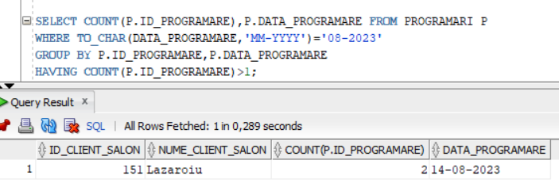

**4.6.Să se afișeze programările care au fost anulate în anul 2023 între luna ianuarie si mai.**

SELECT ID_PROGRAMARE,DATA_PROGRAMARE,STARE_PROGRAMARE FROM PROGRAMARI

WHERE DATA_PROGRAMARE BETWEEN TO_DATE('01.01.2023','DD.MM.YYYY') AND TO_DATE('01.05.2023','DD.MM.YYYY')

AND STARE_PROGRAMARE='ANULATA'

ORDER BY ID_PROGRAMARE;

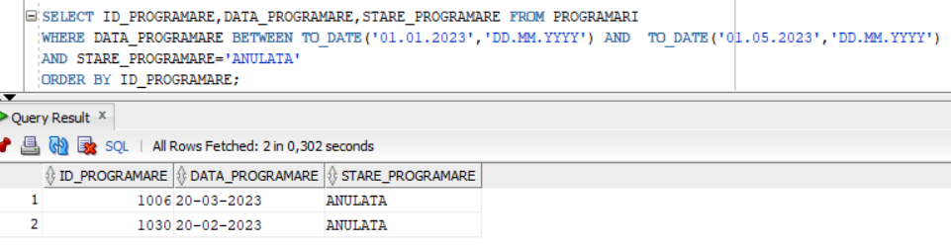

**4.7.Să se calculeze salariile finale ale angajaților care au în plus un anumit număr de ore suplimentare.**

SELECT ID_ANGAJAT_SALON,NUME_ANGAJAT,SALARIU_STANDARD,SALARIU_STANDARD+NVL(NUMAR_ORE_SUPLIMENTARE,0)*100 FROM ANGAJATI_SALON

WHERE NUMAR_ORE_SUPLIMENTARE IS NOT NULL;

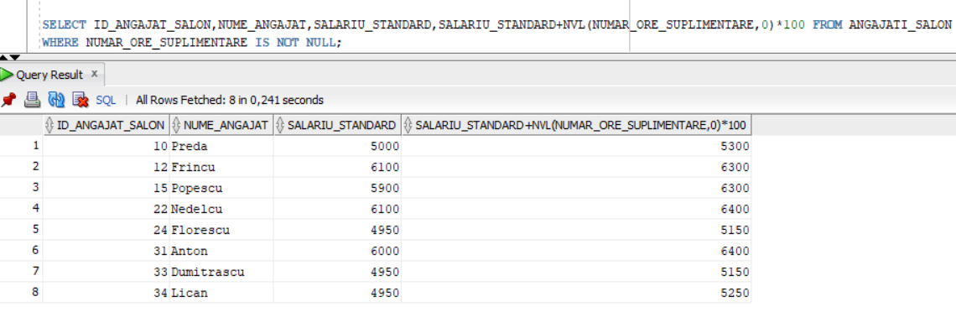

**4.8.Să se afișeze programarile finalizate folosind funcția SUBSTR.**

SELECT ID_PROGRAMARE, DATA_PROGRAMARE,SUBSTR(STARE_PROGRAMARE,1,3) FROM PROGRAMARI

WHERE SUBSTR(STARE_PROGRAMARE,1,3)='FIN';

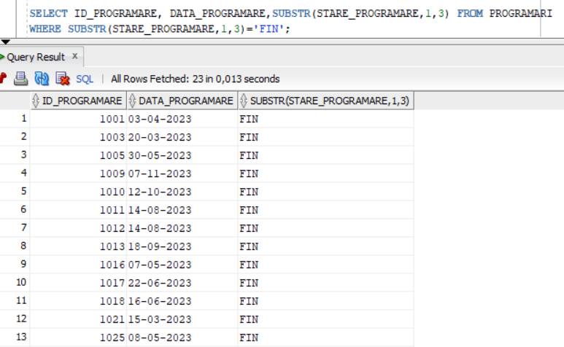

**4.9. Să se aplice o reducere de 10% pentru clienții care au beneficiat de servicii cu o valoare mai mare de 300 de lei (se ține cont de faptul că un client putea să solicite mai multe servicii). Exemplu: clientul cu id-ul 151.**

SELECT SUM(S.PRET_SERVICIU) SUMA_TOTALA,I.ID_CLIENT_SALON,

CASE

WHEN SUM(S.PRET_SERVICIU)>300 THEN SUM(S.PRET_SERVICIU)*0.1

ELSE SUM(S.PRET_SERVICIU)

END REDUCERE,

CASE

WHEN SUM(S.PRET_SERVICIU)>300 THEN 'S-A APLICAT REDUCEREA'

WHEN SUM(S.PRET_SERVICIU)<=300 THEN 'NU S-A APLICAT REDUCEREA'

ELSE 'LIPSA'

END APLICARE

FROM SERVICII_SALON S

JOIN ISTORIC_SERVICII I

ON S.ID_SERVICIU=I.ID_SERVICIU

GROUP BY I.ID_CLIENT_SALON

ORDER BY I.ID_CLIENT_SALON

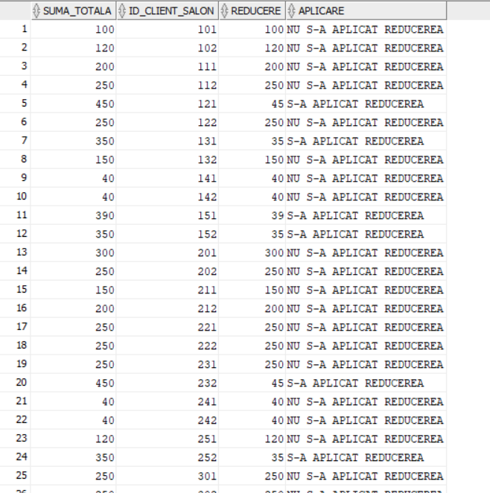

**4.10.Să se afișeze angajații care au ca specializare ‚Make-up’ și lucreaza în salonul cu id-ul 1 sau 2.**

SELECT A.ID_ANGAJAT_SALON,A.NUME_ANGAJAT,A.PRENUME_ANGAJAT,A.SPECIALIZARE,S.ID_SALON,S.DENUMIRE_SALON FROM ANGAJATI_SALON A

JOIN SALOANE S

ON A.ID_SALON=S.ID_SALON

WHERE A.SPECIALIZARE='Make-up' AND S.ID_SALON IN (1,2);

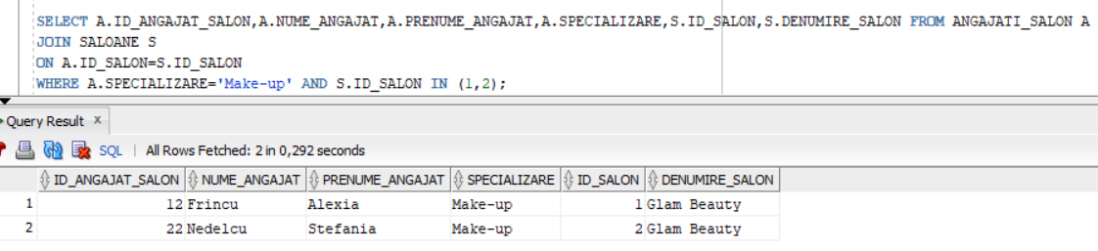

**4.11.Să se selecteze clienții cărora li se aplică reducerea de 10%, dar care au valoarea serviciilor mai mare de 350 lei.**

SELECT SUM(S.PRET_SERVICIU) SUMA_TOTALA,I.ID_CLIENT_SALON,

CASE

WHEN SUM(S.PRET_SERVICIU)>300 THEN 'S-A APLICAT REDUCEREA'

WHEN SUM(S.PRET_SERVICIU)<=300 THEN 'NU S-A APLICAT REDUCEREA'

ELSE 'LIPSA'

END APLICARE

FROM SERVICII_SALON S

JOIN ISTORIC_SERVICII I

ON S.ID_SERVICIU=I.ID_SERVICIU

GROUP BY I.ID_CLIENT_SALON

INTERSECT

SELECT SUM(S.PRET_SERVICIU) SUMA_TOTALA,I.ID_CLIENT_SALON,

CASE

WHEN SUM(S.PRET_SERVICIU)>300 THEN 'S-A APLICAT REDUCEREA'

WHEN SUM(S.PRET_SERVICIU)<=300 THEN 'NU S-A APLICAT REDUCEREA'

ELSE 'LIPSA'

END APLICARE

FROM SERVICII_SALON S

JOIN ISTORIC_SERVICII I

ON S.ID_SERVICIU=I.ID_SERVICIU

GROUP BY I.ID_CLIENT_SALON

HAVING SUM(S.PRET_SERVICIU)>350

ORDER BY ID_CLIENT_SALON

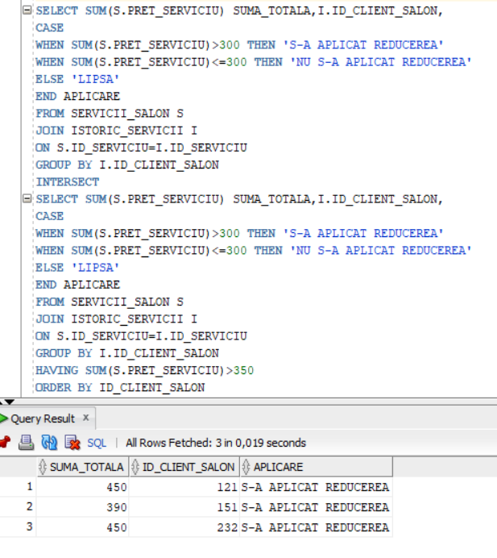

**4.12.Să se afișeze media ratingului pentru fiecare serviciu prestat:**

SELECT 'SERVICIILE LEGATE DE '||UPPER(S.DENUMIRE_SERVICIU)||' AU RATINGUL: '||ROUND(AVG(I.RATING),2) FROM ISTORIC_SERVICII I

JOIN SERVICII_SALON S

ON I.ID_SERVICIU=S.ID_SERVICIU

GROUP BY S.DENUMIRE_SERVICIU;

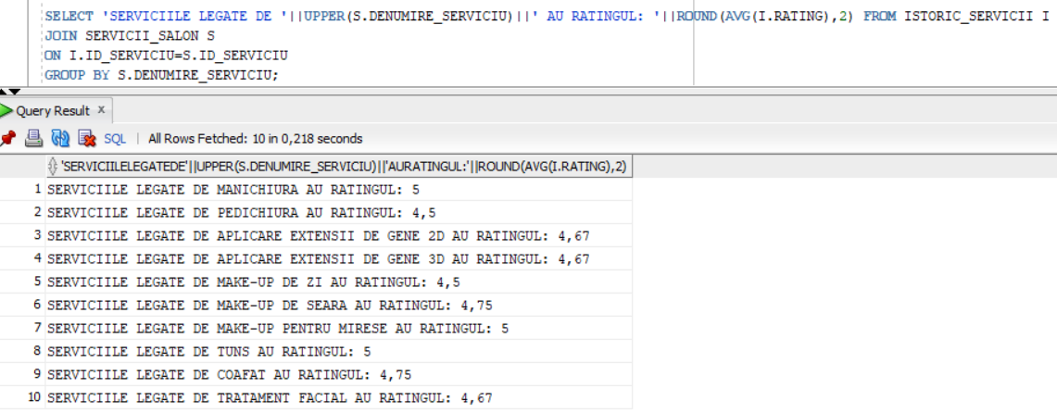

**4.13.Să se afișeze numărul de luni diferență dintre data curentă și data ultimei programări finalizate. Să se afișeze ultima programare.**

SELECT TRUNC(MONTHS_BETWEEN(SYSDATE,MAX(DATA_PROGRAMARE)),0) NUMAR_LUNI FROM PROGRAMARI

WHERE STARE_PROGRAMARE='FINALIZATA';

SELECT MAX(DATA_PROGRAMARE) ULTIMA_PROGRAMARE FROM PROGRAMARI

WHERE EXTRACT(YEAR FROM DATA_PROGRAMARE)=2023

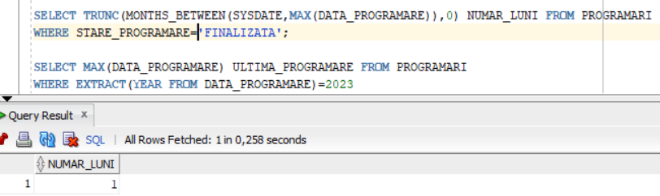

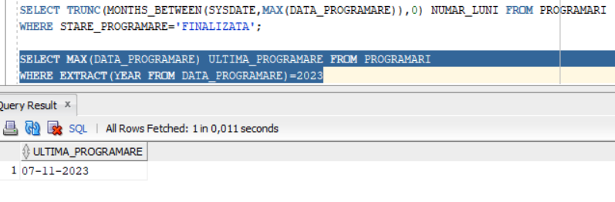

**4.14.Să se afișeze numărul de angajați care au un anumit salariu.**

SELECT COUNT(ID_ANGAJAT_SALON),

DECODE(SALARIU_STANDARD,4950,'SALARIU DE 4950 LEI',5000,'SALARIU DE 5000 LEI',5900,'SALARIU DE 5900 LEI',6000,'SALARIU DE 6000 LEI',6100,'SALARIU DE 6100 LEI','NU EXISTA') SALARIU

FROM ANGAJATI_SALON

GROUP BY DECODE(SALARIU_STANDARD,4950,'SALARIU DE 4950 LEI',5000,'SALARIU DE 5000 LEI',5900,'SALARIU DE 5900 LEI',6000,'SALARIU DE 6000 LEI',6100,'SALARIU DE 6100 LEI','NU EXISTA')

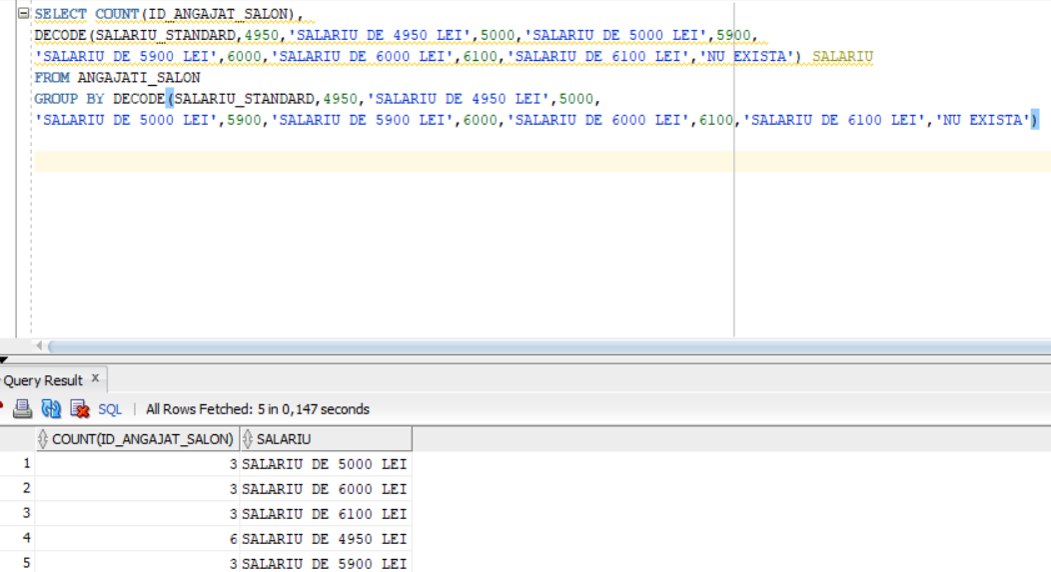

**4.15.Să se afișeze clienții (băieți/fete) care au ales serviciul cu id-ul 47 – tuns .**

SELECT C.ID_CLIENT_SALON,C.NUME_CLIENT_SALON,C.PRENUME_CLIENT_SALON,C.SEX_CLIENT, I.ID_SERVICIU FROM CLIENTI_SALON C

JOIN ISTORIC_SERVICII I

ON C.ID_CLIENT_SALON=I.ID_CLIENT_SALON

WHERE C.SEX_CLIENT='M' AND I.ID_SERVICIU=47

UNION

SELECT C.ID_CLIENT_SALON,C.NUME_CLIENT_SALON,C.PRENUME_CLIENT_SALON,C.SEX_CLIENT, I.ID_SERVICIU FROM CLIENTI_SALON C

JOIN ISTORIC_SERVICII I

ON C.ID_CLIENT_SALON=I.ID_CLIENT_SALON

WHERE C.SEX_CLIENT='F' AND I.ID_SERVICIU=47;

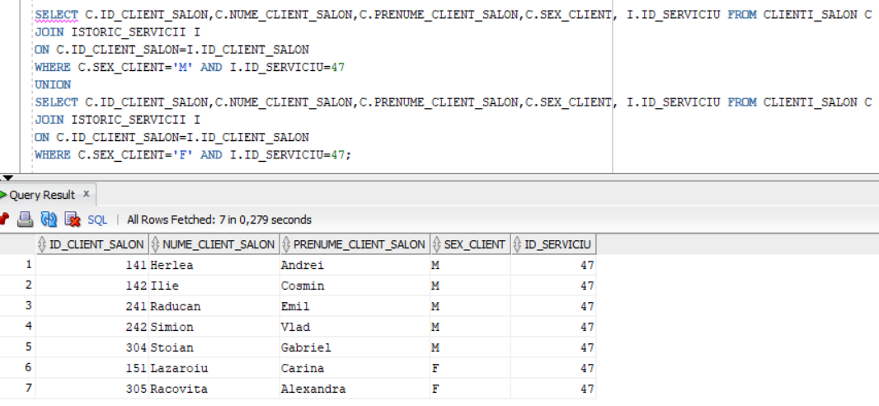

**5. Implementarea interogărilor care conțin subcereri cereri ierarhice.**

**5.1. ADAUG O NOUĂ COLOANĂ ID_MANAGER_SALON**

ALTER TABLE ANGAJATI_SALON ADD(ID_MANAGER_SALON NUMBER(3));

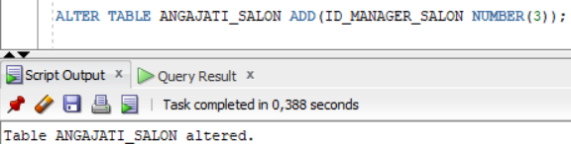

**5.1.1. Populez coloana**

UPDATE ANGAJATI_SALON SET ID_MANAGER_SALON = 10 WHERE ID_ANGAJAT_SALON = 11;

UPDATE ANGAJATI_SALON SET ID_MANAGER_SALON = 10 WHERE ID_ANGAJAT_SALON = 12;

UPDATE ANGAJATI_SALON SET ID_MANAGER_SALON = 10 WHERE ID_ANGAJAT_SALON = 13;

UPDATE ANGAJATI_SALON SET ID_MANAGER_SALON = 10 WHERE ID_ANGAJAT_SALON = 14;

UPDATE ANGAJATI_SALON SET ID_MANAGER_SALON = 10 WHERE ID_ANGAJAT_SALON = 15;

UPDATE ANGAJATI_SALON SET ID_MANAGER_SALON = 10 WHERE ID_ANGAJAT_SALON = 20;

UPDATE ANGAJATI_SALON SET ID_MANAGER_SALON = 20 WHERE ID_ANGAJAT_SALON = 21;

UPDATE ANGAJATI_SALON SET ID_MANAGER_SALON = 20 WHERE ID_ANGAJAT_SALON = 22;

UPDATE ANGAJATI_SALON SET ID_MANAGER_SALON = 20 WHERE ID_ANGAJAT_SALON = 23;

UPDATE ANGAJATI_SALON SET ID_MANAGER_SALON = 20 WHERE ID_ANGAJAT_SALON = 24;

UPDATE ANGAJATI_SALON SET ID_MANAGER_SALON = 20 WHERE ID_ANGAJAT_SALON = 25;

UPDATE ANGAJATI_SALON SET ID_MANAGER_SALON = 20 WHERE ID_ANGAJAT_SALON = 30;

UPDATE ANGAJATI_SALON SET ID_MANAGER_SALON = 30 WHERE ID_ANGAJAT_SALON = 31;

UPDATE ANGAJATI_SALON SET ID_MANAGER_SALON = 30 WHERE ID_ANGAJAT_SALON = 32;

UPDATE ANGAJATI_SALON SET ID_MANAGER_SALON = 30 WHERE ID_ANGAJAT_SALON = 33;

UPDATE ANGAJATI_SALON SET ID_MANAGER_SALON = 30 WHERE ID_ANGAJAT_SALON = 34;

UPDATE ANGAJATI_SALON SET ID_MANAGER_SALON = 30 WHERE ID_ANGAJAT_SALON = 35;

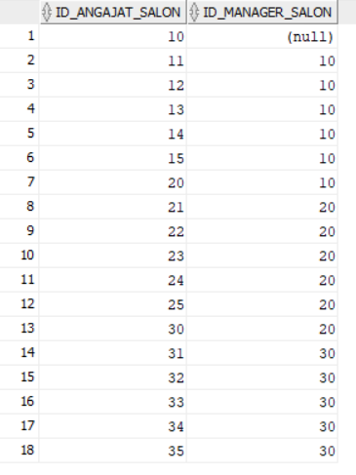

**5.2. Implementarea interogărilor**

5.2.1. Să se afiseze subordonații și levelul acestora pentru angajatului cu id-ul 10.

SELECT ID_ANGAJAT_SALON,NUME_ANGAJAT,ID_MANAGER_SALON,LEVEL FROM ANGAJATI_SALON

CONNECT BY PRIOR ID_ANGAJAT_SALON=ID_MANAGER_SALON

START WITH ID_ANGAJAT_SALON=10

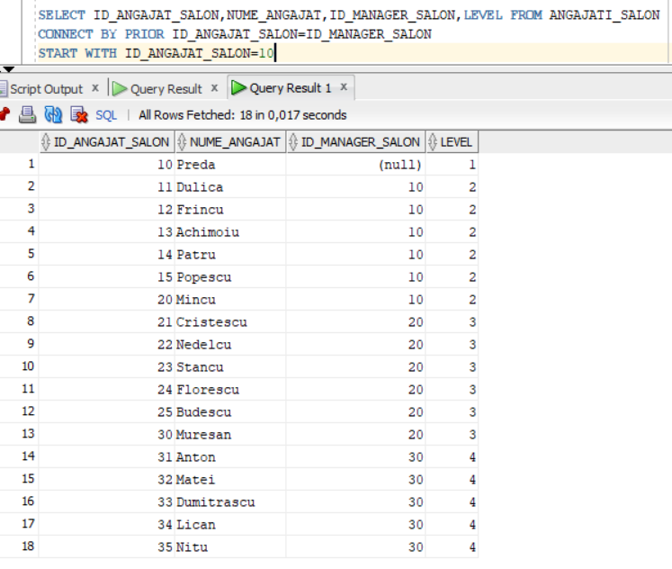

5.2.2. Să se afiseze ORGANIGRAMA pentru angajatul cu id-ul 10.

SELECT LEVEL,LPAD(' ',LEVEL)||NUME_ANGAJAT FROM ANGAJATI_SALON

CONNECT BY PRIOR ID_ANGAJAT_SALON=ID_MANAGER_SALON

START WITH ID_ANGAJAT_SALON=10

ORDER BY LEVEL;

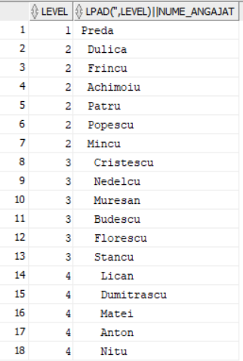

5.2.3. Să se afiseze ORGANIGRAMA pentru angajatul cu id-ul 10, folosim ORDER BY SIBLIBGS.

SELECT LEVEL,LPAD(' ',LEVEL)||NUME_ANGAJAT FROM ANGAJATI_SALON

CONNECT BY PRIOR ID_ANGAJAT_SALON=ID_MANAGER_SALON

START WITH ID_ANGAJAT_SALON=10

ORDER SIBLINGS BY NUME_ANGAJAT;

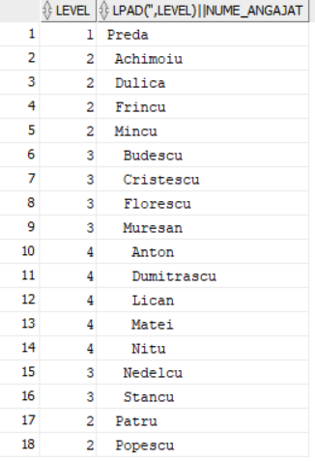

5.2.4. Să se afiseze CALEA pentru angajații direcți și indirecți pentru angajatul cu id-ul 10.

SELECT LEVEL,LPAD(' ',LEVEL)||NUME_ANGAJAT, SYS_CONNECT_BY_PATH(NUME_ANGAJAT,'->') CALE FROM ANGAJATI_SALON

CONNECT BY PRIOR ID_ANGAJAT_SALON=ID_MANAGER_SALON

START WITH ID_ANGAJAT_SALON=10

ORDER SIBLINGS BY NUME_ANGAJAT;

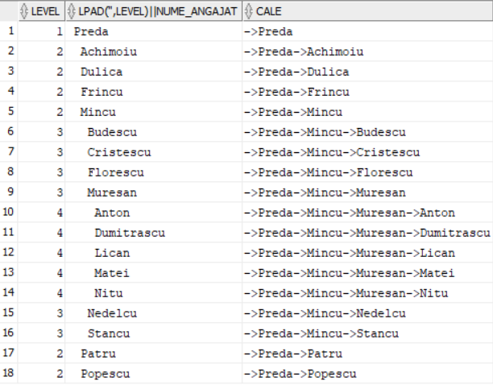

5.2.5. Să se selecteze angajații si gradul de subordonare numai pentru cei cu specializarea MANICHIURA și care aparțin salonului cu id-ul 2.

SELECT ID_ANGAJAT_SALON,NUME_ANGAJAT,ID_MANAGER_SALON,LEVEL FROM ANGAJATI_SALON

CONNECT BY PRIOR ID_ANGAJAT_SALON=ID_MANAGER_SALON

START WITH INITCAP(SPECIALIZARE) LIKE 'Mani%' AND ID_SALON=2;

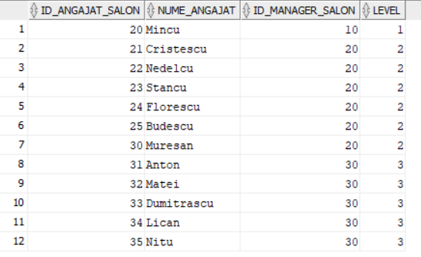

5.2.6. Să se afiseze superiorii angajatului cu numele ‚Mincu’.

SELECT LEVEL-1 SUPERIORI ,SYS_CONNECT_BY_PATH(NUME_ANGAJAT,'->') CALE FROM ANGAJATI_SALON

CONNECT BY ID_ANGAJAT_SALON=PRIOR ID_MANAGER_SALON

START WITH NUME_ANGAJAT='Mincu'

ORDER BY LEVEL-1

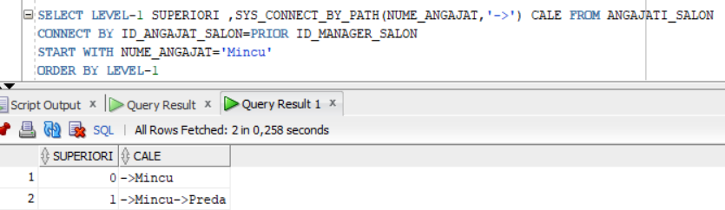

5.2.7. Să se afișeze numarul total de subordonați ai angajatului cu numele ‚Mincu’ în funcție de specializare.

SELECT SPECIALIZARE,COUNT(*) TOTAL_ANGAJATI FROM ANGAJATI_SALON

CONNECT BY PRIOR ID_ANGAJAT_SALON= ID_MANAGER_SALON

START WITH NUME_ANGAJAT='Mincu'

GROUP BY SPECIALIZARE;

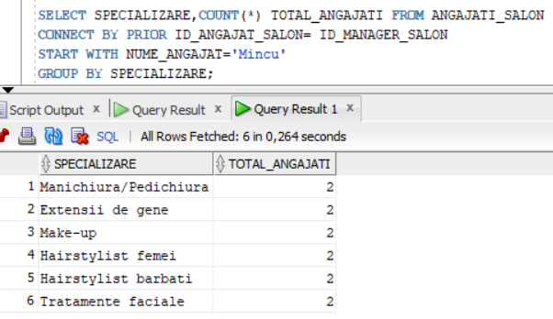

5.2.8. Să se afișeze toți subordonații angajatul cu id-ul 10 și care au salariul standard egal cu cel al angajatei Dulica Denisa.

SELECT ID_ANGAJAT_SALON,NUME_ANGAJAT,ID_MANAGER_SALON,SALARIU_STANDARD,LEVEL FROM ANGAJATI_SALON

WHERE SALARIU_STANDARD=(SELECT SALARIU_STANDARD FROM ANGAJATI_SALON WHERE NUME_ANGAJAT='Dulica')

CONNECT BY PRIOR ID_ANGAJAT_SALON=ID_MANAGER_SALON

START WITH ID_ANGAJAT_SALON=10

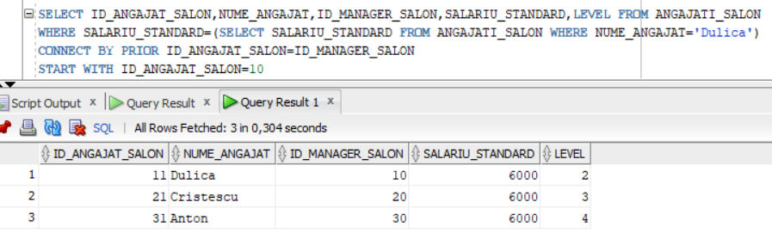

5.2.9. Să se afișeze toți subordonații angajatul cu id-ul 10, mai puțin angajatul cu id-ul 20 și subordonații săi.

SELECT ID_ANGAJAT_SALON,NUME_ANGAJAT,ID_MANAGER_SALON, LEVEL FROM ANGAJATI_SALON

CONNECT BY PRIOR ID_ANGAJAT_SALON=ID_MANAGER_SALON AND ID_ANGAJAT_SALON<>20

START WITH ID_ANGAJAT_SALON=10

ORDER BY LEVEL;

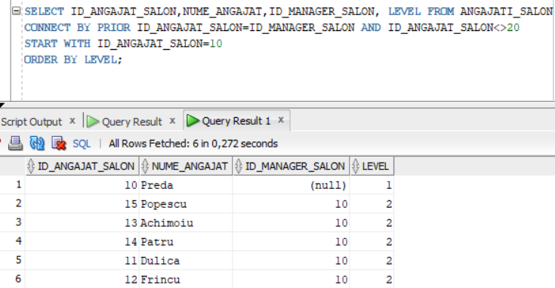

5.2.10. Să se afișeze câți subordonați are angajatul cu id-ul 10 pe fiecare nivel, luând in considerare doar angajații care au un număr de ore suplimentare egal cu cel al angajatului cu id-ul 15.

SELECT LEVEL,COUNT(ID_ANGAJAT_SALON) NUMAR_ANGAJATI FROM ANGAJATI_SALON

WHERE NUMAR_ORE_SUPLIMENTARE=(SELECT NUMAR_ORE_SUPLIMENTARE FROM ANGAJATI_SALON WHERE ID_ANGAJAT_SALON=15)

CONNECT BY PRIOR ID_ANGAJAT_SALON=ID_MANAGER_SALON

START WITH ID_ANGAJAT_SALON=10

HAVING LEVEL>1

GROUP BY LEVEL

ORDER BY LEVEL;

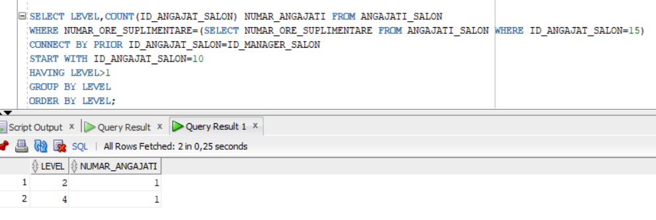

**6. Gestionarea tabelelor virtuale, indecși, sinonime, secvențe**

**6.1. TABELE VIRTUALE**

**6.1.1. Să se creeze o tabelă virtuală care conține doar angajații care au ca specializare MAKE-UP. Să se afișeze tabela.**

CREATE OR REPLACE VIEW angajati_makeup

AS SELECT * FROM ANGAJATI_SALON

WHERE SPECIALIZARE='Make-up';

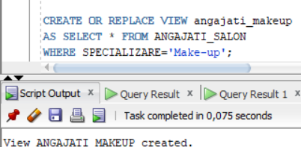

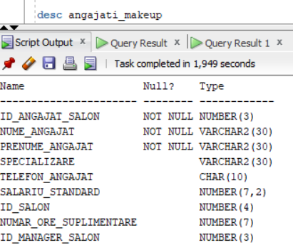

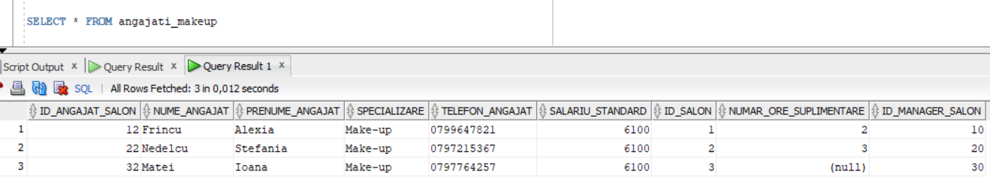

**6.1.2. Să se actualizeze salariul la 7000 de lei din tabela viruală.**

UPDATE angajati_makeup SET SALARIU_STANDARD=7000

SELECT * FROM angajati_makeup

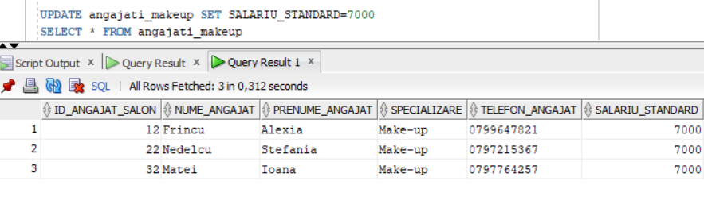

**6.1.3. Să se creeze o tabelă virtuală care conține toate programările unde valoarea serviciului prestat a fost mai mare de 200.**

CREATE OR REPLACE VIEW programari_v

AS SELECT P.ID_PROGRAMARE,S.DENUMIRE_SERVICIU FROM PROGRAMARI P

JOIN SERVICII_SALON S

ON P.ID_SERVICIU=S.ID_SERVICIU

GROUP BY P.ID_PROGRAMARE,S.DENUMIRE_SERVICIU

HAVING MIN(PRET_SERVICIU)>200;

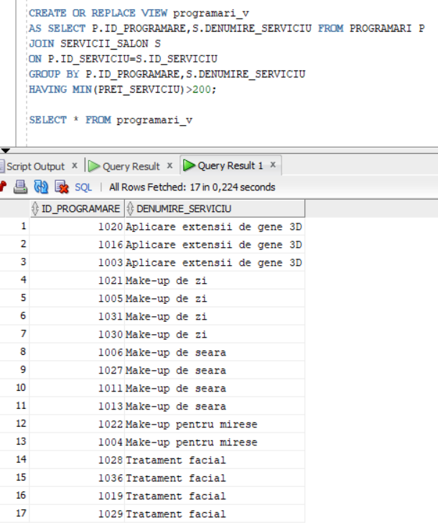

**6.1.4. Să se steargă tabela virtuala programari_v.**

DROP VIEW programari_v

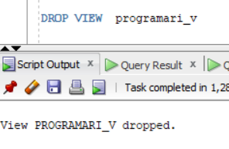

**6.2. INDECȘI**

**6.2.1. Să se realizeze un index la tabela CLIENTI_SALON cu numele clienților cu scopul de a ușura accesul la numele acestora.**

CREATE INDEX index_nume on CLIENTI_SALON(NUME_CLIENT_SALON);

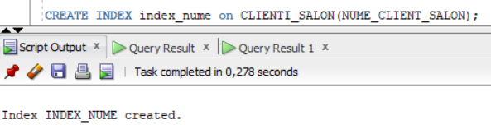

**6.2.1. Să se șteargă indexul.**

DROP INDEX index_nume

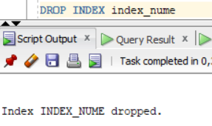

**6.3. SINONIME**

**6.3.1. Să se creeze un sinonim pentru tabela SALOANE.**

CREATE SYNONYM salon FOR SALOANE

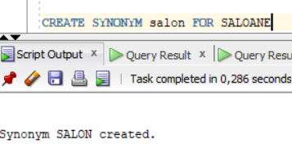

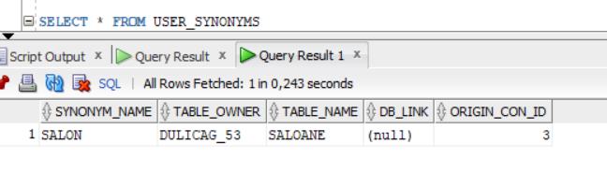

**6.3.2. Să se șteargă sinonimul creat anterior.**

DROP SYNONYM SALON

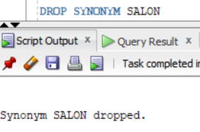

**6.4. SECVENȚE**

**6.4.1. Să se creeze o secventa pentru asigurarea unicității cheii primare din tabela PROGRAMARI cu o valoare minimă de 1 și maximă de 100.**

CREATE SEQUENCE seq_prog

START WITH 2

INCREMENT BY 1

MAXVALUE 100

NOCYCLE

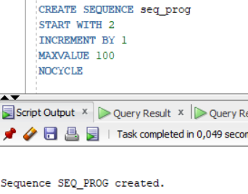

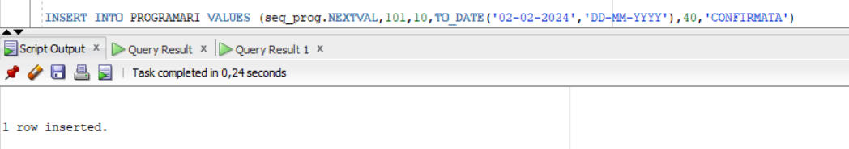

**6.4.2. Să se afișeze valoarea curentă a secvenței.**

SELECT seq_prog.CURRVAL FROM DUAL;

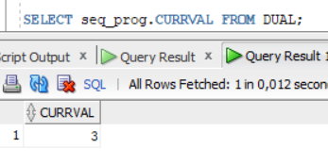

**6.4.3. Să se modifice valoarea maximă pentru această secvență.**

ALTER SEQUENCE seq_prog MAXVALUE 200;

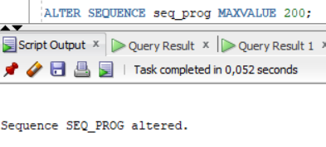

**6.4.4. Să se steargă secvența creată.**

DROP SEQUENCE seq_prog;

